TRƯỜNG ĐẠI HỌC MỞ THÀNH PHỐ HỒ CHÍ MINH
KHOA CÔNG NGHỆ THÔNG TIN


[HỌ VÀ TÊN]
BÁO CÁO ĐỒ ÁN NGÀNH
HỆ THỐNG ENTERPRISE KNOWLEDGE RAG
CHO TRUY VẤN TÀI LIỆU NỘI BỘ
NGÀNH CÔNG NGHỆ THÔNG TIN

TP. HỒ CHÍ MINH, 2026

TRƯỜNG ĐẠI HỌC MỞ THÀNH PHỐ HỒ CHÍ MINH
KHOA CÔNG NGHỆ THÔNG TIN
[HỌ VÀ TÊN]
BÁO CÁO ĐỒ ÁN NGÀNH
HỆ THỐNG ENTERPRISE KNOWLEDGE RAG
CHO TRUY VẤN TÀI LIỆU NỘI BỘ
Ngành: CÔNG NGHỆ THÔNG TIN
MSSV: [MSSV]
Giảng viên hướng dẫn: [GIẢNG VIÊN HƯỚNG DẪN]

TP. HỒ CHÍ MINH, 2026

LỜI CẢM ƠN
Trong quá trình thực hiện đồ án, em nhận được sự hướng dẫn về chuyên môn, sự góp ý về cách tổ chức nội dung và sự hỗ trợ trong việc kiểm tra hệ thống. Những ý kiến này giúp em nhìn bài toán quản lý tri thức không chỉ ở góc độ tìm kiếm văn bản, mà còn ở các yêu cầu về quyền truy cập, khả năng kiểm chứng nguồn và vận hành dữ liệu trong thực tế.
Em xin chân thành cảm ơn giảng viên hướng dẫn, quý thầy cô Khoa Công nghệ Thông tin và những người đã dành thời gian thử nghiệm các chức năng của hệ thống. Em cũng cảm ơn gia đình và bạn bè đã động viên trong giai đoạn hoàn thiện chương trình, bộ kiểm thử và báo cáo.
Dù đã cố gắng kiểm tra cẩn thận, đồ án vẫn có thể còn hạn chế ở chất lượng OCR đối với một số tệp scan, phạm vi corpus đánh giá và cấu hình triển khai. Em mong nhận được góp ý để tiếp tục cải thiện hệ thống theo hướng ổn định, minh bạch và có thể áp dụng cho nhiều tổ chức hơn.
Sinh viên thực hiện
[HỌ VÀ TÊN]
NHẬN XÉT CỦA GIẢNG VIÊN HƯỚNG DẪN
............................................................................................................................
............................................................................................................................
............................................................................................................................
............................................................................................................................
............................................................................................................................
............................................................................................................................
............................................................................................................................
............................................................................................................................
TP. Hồ Chí Minh, ngày ...... tháng ...... năm 2026
GIẢNG VIÊN HƯỚNG DẪN
[KÝ VÀ GHI RÕ HỌ TÊN]
TÓM TẮT
Đồ án xây dựng một hệ thống quản lý tri thức đa tổ chức, cho phép người dùng tải lên tài liệu PDF hoặc DOCX, xử lý nội dung, tìm kiếm ngữ nghĩa và đặt câu hỏi bằng ngôn ngữ tự nhiên. Khác với một chatbot chỉ tìm kiếm trên một kho dữ liệu chung, hệ thống đặt kiểm soát truy cập vào ngay trước bước retrieval. Mỗi câu hỏi chỉ được so khớp với các tài liệu mà người dùng có quyền xem theo tổ chức, phòng ban, vai trò hoặc quyền sở hữu cá nhân.
Backend được phát triển bằng Django REST Framework; dữ liệu nghiệp vụ và vector 384 chiều được lưu trong PostgreSQL với pgvector. Frontend sử dụng Next.js, React và TypeScript. LangChain là thành phần bắt buộc trong pipeline lập chỉ mục: tài liệu sau trích xuất được chuẩn hóa thành LangChain Document và chia đoạn bằng RecursiveCharacterTextSplitter trước khi tạo embedding bằng mô hình paraphrase-multilingual-MiniLM-L12-v2. Với tài liệu scan hoặc font nhúng khó đọc, hệ thống kết hợp text layer, PyMuPDF và PaddleOCR, đồng thời giữ các quy tắc an toàn cho số tiền và mã văn bản.
Tại thời điểm khóa số liệu ngày 11/08/2026, corpus gồm 36 tài liệu READY thuộc hai tổ chức, tạo ra 853 chunk và không còn chunk thiếu embedding. Bộ đánh giá câu trả lời đạt 16/16 case; đánh giá retrieval đạt 23/23 case trong top 5, Hit@1 91,3%, MRR 0,9565, Recall@5 97,8% và Page Hit@5 100%; ma trận RBAC đạt 8/8 case, trong khi unit test đạt 34/34. Các kết quả này là baseline hồi quy của corpus hiện tại, không phải cam kết độ chính xác tuyệt đối đối với mọi tài liệu mới.
Từ khóa: quản lý tri thức, RAG, semantic search, LangChain, OCR, pgvector, RBAC, multi-tenancy.
ABSTRACT
This project develops a multi-organization knowledge management system that supports PDF/DOCX ingestion, semantic retrieval, source-grounded question answering, and chat history. Access control is enforced before retrieval, so each query is evaluated only against documents visible to the current organization, department, role, or private owner.
The backend is implemented with Django REST Framework, PostgreSQL, and pgvector, while the frontend uses Next.js, React, and TypeScript. LangChain is used explicitly to wrap extracted content as Document objects and to split long texts with RecursiveCharacterTextSplitter. Multilingual 384-dimensional embeddings are generated with paraphrase-multilingual-MiniLM-L12-v2. OCR and normalization are applied selectively to scanned or malformed documents, with safeguards for monetary values and legal identifiers.
On the frozen corpus dated 11 August 2026, the system contains 36 ready documents and 853 embedded chunks across two organizations. Automated results include 16/16 answer cases, 23/23 retrieval cases within the top five, 91.3% Hit@1, 0.9565 MRR, 97.8% Recall@5, 100% Page Hit@5, 8/8 RBAC cases, and 34/34 unit tests. These numbers describe the current regression baseline rather than universal accuracy for unseen corpora.
Keywords: knowledge management, retrieval-augmented generation, semantic search, LangChain, OCR, pgvector, role-based access control.
MỤC LỤC
Chương 1. TỔNG QUAN ĐỀ TÀI 12
1.1. Giới thiệu đề tài 12
1.2. Lý do chọn đề tài 12
1.3. Phát biểu bài toán 12
1.4. Mục tiêu của đề tài 13
1.5. Phạm vi đề tài 14
1.5.1. Đối tượng nghiên cứu 14
1.5.2. Phạm vi chức năng 14
1.5.3. Phạm vi dữ liệu 14
1.5.4. Giới hạn ngoài phạm vi 14
1.6. Phương pháp thực hiện 14
1.7. Khảo sát các nghiên cứu và hệ thống liên quan 15
1.8. Bố cục báo cáo 15
Chương 2. CƠ SỞ LÝ THUYẾT VÀ CÔNG NGHỆ 17
2.1. Các khái niệm nền tảng liên quan bài toán 17
2.1.1. Retrieval-Augmented Generation 17
2.1.2. Sentence embedding và semantic search 17
2.1.3. Hybrid retrieval và xếp hạng 18
2.2. Các phương pháp, mô hình và thuật toán sử dụng 18
2.2.1. Vai trò LangChain 18
2.2.2. OCR 19
2.2.3. RBAC và kiểm soát phạm vi 19
2.2.4. Các chỉ số đánh giá retrieval 20
2.3. Công nghệ sử dụng 20
2.3.1. Django và JWT 20
2.3.2. PostgreSQL và pgvector 21
2.3.3. Next.js, React và TypeScript 21
2.3.4. Worker và hàng đợi xử lý 21
2.4. Nhận xét thiết kế 22
Chương 3. PHÂN TÍCH, THIẾT KẾ, TRIỂN KHAI VÀ ĐÁNH GIÁ 23
3.1. Giới thiệu hệ thống 23
3.1.1. Tác nhân 23
3.1.2. Yêu cầu chức năng 23
3.1.3. Yêu cầu phi chức năng 24
3.2. Kiến trúc hệ thống 24
3.2.1. Kiến trúc tổng thể 24
3.2.2. Các thành phần chính 25
3.2.3. Luồng xử lý tài liệu và truy vấn 25
3.3. Phân tích sơ đồ use case hệ thống 27
3.3.1. Sơ đồ use case 27
3.3.2. Đặc tả use case 27
3.4. Mô hình hóa hệ thống 34
3.4.1. Sơ đồ lớp 34
3.4.2. Sơ đồ tuần tự 35
3.4.3. Sơ đồ hoạt động 37
3.4.4. Sơ đồ trạng thái 39
3.5. Thiết kế cơ sở dữ liệu 39
3.5.1. Lược đồ cơ sở dữ liệu quan hệ 39
3.5.2. Các thực thể và quan hệ 40
3.5.3. Ràng buộc và tính nhất quán 40
3.6. Thiết kế giao diện và xử lý triển khai 41
3.6.1. Nghiệp vụ 1 – Hỏi đáp RAG 41
3.6.2. Nghiệp vụ 2 – Quản lý tài liệu 42
3.6.3. API và bảo mật 43
3.7. Kết quả triển khai và đánh giá 44
3.7.1. Triển khai và vận hành 44
3.7.2. Kết quả chức năng 45
3.7.3. Kết quả thử nghiệm 45
3.7.4. Giới hạn hiện tại 48
Chương 4. KẾT LUẬN VÀ HƯỚNG PHÁT TRIỂN 49
4.1. Kết luận 49
4.1.1. Đóng góp 49
4.1.2. Hạn chế 50
4.2. Hướng phát triển 50

DANH MỤC CHỮ VIẾT TẮT
STT | Chữ viết tắt | Diễn giải
1 | API | Application Programming Interface
2 | DBMS | Database Management System
3 | DRF | Django REST Framework
4 | GDQP-AN | Giáo dục quốc phòng và an ninh
5 | JWT | JSON Web Token
6 | LLM | Large Language Model
7 | NLP | Natural Language Processing
8 | OCR | Optical Character Recognition
9 | RAG | Retrieval-Augmented Generation
10 | RBAC | Role-Based Access Control
11 | REST | Representational State Transfer
12 | UI | User Interface
DANH MỤC HÌNH
Hình 2.1: Nguyên tắc kiểm soát phạm vi truy hồi theo RBAC 20
Hình 3.1: Kiến trúc tổng thể Enterprise Knowledge RAG 25
Hình 3.2: Sơ đồ use case của Enterprise Knowledge RAG 27
Hình 3.3: Sơ đồ lớp khái niệm của hệ thống 35
Hình 3.4: Sơ đồ tuần tự quản lý người dùng 36
Hình 3.5: Sơ đồ tuần tự đặt câu hỏi RAG 36
Hình 3.6: Sơ đồ tuần tự xử lý dữ liệu 37
Hình 3.7: Sơ đồ hoạt động xem kho tài liệu 37
Hình 3.8: Sơ đồ hoạt động quản lý tổ chức và phòng ban 38
Hình 3.9: Sơ đồ hoạt động quản lý tổ chức và phòng ban 38
Hình 3.10: Sơ đồ trạng thái xử lý tài liệu 39
Hình 3.11: Lược đồ dữ liệu của hệ thống (link để xem chi tiết) 39
Hình 3.12: Giao diện hỏi đáp RAG 41
Hình 3.13: Giao diện quản lý tài liệu 42
Hình 3.14: Kết quả đánh giá retrieval và phân quyền 47
DANH MỤC BẢNG
Bảng 1.1: Mục tiêu cụ thể của đề tài 13
Bảng 2.1: Vai trò của LangChain trong hệ thống 19
Bảng 2.2: Các chỉ số đánh giá retrieval 20
Bảng 2.3: Các công nghệ chính sử dụng 21
Bảng 3.1: Các tác nhân của hệ thống 23
Bảng 3.2: Yêu cầu chức năng 23
Bảng 3.3: Yêu cầu phi chức năng 24
Bảng 3.4: Danh sách use case của hệ thống 27
Bảng 3.5: Đặc tả use case UC-01 – Quản lý người dùng 28
Bảng 3.6: Đặc tả use case UC-02 – Đặt câu hỏi 29
Bảng 3.11: Các thực thể dữ liệu chính 40
Bảng 3.12: Thiết kế xử lý cho giao diện hỏi đáp RAG 41
Bảng 3.13: Thiết kế xử lý cho quản lý dữ liệu 42
Bảng 3.8: Một số endpoint chính 43
Bảng 3.9: Checklist triển khai 45
Bảng 3.10: Tổng hợp kết quả kiểm thử và đánh giá 47
Bảng PL.1: Đối chiếu yêu cầu và minh chứng 56
MỞ ĐẦU
Trong nhiều tổ chức, tri thức nội bộ tồn tại dưới dạng quy chế, hướng dẫn nghiệp vụ, biểu mẫu, sổ tay và tài liệu đào tạo. Người dùng thường phải nhớ tên tệp, thư mục lưu trữ hoặc hỏi lại người phụ trách. Khi số lượng tài liệu tăng, tìm kiếm theo tên tệp không còn đủ; trong khi một chatbot tìm trên toàn bộ kho tài liệu lại có nguy cơ trả về thông tin mà người hỏi không được phép xem.
Đồ án tiếp cận vấn đề theo mô hình RAG, trong đó câu hỏi được dùng để truy hồi các đoạn văn bản liên quan rồi tạo câu trả lời có nguồn. Trọng tâm không nằm ở việc ghép một giao diện chat với mô hình ngôn ngữ, mà ở toàn bộ chuỗi xử lý: tiếp nhận tài liệu, trích xuất/OCR, chuẩn hóa, chia đoạn, embedding, tìm kiếm ngữ nghĩa, lọc quyền, trích dẫn và lưu lịch sử. Vì vậy, hệ thống có thể trình diễn được cả chất lượng trả lời lẫn khả năng kiểm soát dữ liệu.
Mục tiêu chính của đồ án là xây dựng một nền tảng có thể tái sử dụng cho nhiều tổ chức. Corpus Trường Đại học Mở Thành phố Hồ Chí Minh được dùng để kiểm chứng các câu hỏi học phí, quy chế, quy trình và tiện ích sinh viên. Một tổ chức KFC demo học thuật được bổ sung để chứng minh tenant boundary, quyền phòng ban, quyền vai trò và tài liệu private. Dữ liệu mô phỏng được ghi nhãn rõ để tránh nhầm với quy trình nội bộ chính thức.
Báo cáo trình bày bốn nhóm nội dung. Chương 1 xác định bài toán, mục tiêu và phạm vi. Chương 2 hệ thống hóa cơ sở lý thuyết về RAG, embedding, OCR và RBAC, đồng thời giải thích lựa chọn công nghệ. Chương 3 mô tả yêu cầu, kiến trúc, mô hình dữ liệu, triển khai, giao diện và kết quả đánh giá. Chương 4 tổng kết đóng góp, nêu giới hạn và đề xuất hướng phát triển.

TỔNG QUAN ĐỀ TÀI

Giới thiệu đề tài
Đề tài xây dựng Enterprise Knowledge RAG – hệ thống hỏi đáp tài liệu nội bộ cho tổ chức nhiều đơn vị. Hệ thống kết hợp truy hồi ngữ nghĩa, kiểm soát quyền theo vai trò và phạm vi tổ chức/phòng ban, đồng thời hiển thị trích dẫn để người dùng có thể kiểm chứng câu trả lời.

Lý do chọn đề tài
Tài liệu nội bộ là một phần quan trọng trong hoạt động của trường học, doanh nghiệp và cơ quan hành chính. Tuy nhiên, dữ liệu thường phân tán ở nhiều tệp PDF, DOCX hoặc bản scan; người dùng phải mở từng tệp và tìm bằng từ khóa. Cách làm này chậm, phụ thuộc vào việc nhớ đúng tên tài liệu và khó đáp ứng các câu hỏi diễn đạt tự nhiên.
Các hệ thống chatbot phổ biến giúp giảm thời gian tra cứu, nhưng nếu chỉ đưa toàn bộ tài liệu vào một kho vector chung thì rủi ro lộ thông tin rất rõ. Một nhân viên có thể vô tình nhận đoạn trích từ phòng ban khác; tài liệu private có thể xuất hiện trong kết quả semantic search; dữ liệu của hai tổ chức có thể bị trộn nếu tenant scope không được kiểm tra ngay từ đầu. Vì vậy, đề tài kết hợp bài toán RAG với quản lý đa tổ chức và RBAC thay vì xem phân quyền là phần bổ sung sau cùng.
Một lý do khác đến từ chất lượng dữ liệu thực tế. Nhiều văn bản học phí có text layer bị lỗi dấu tiếng Việt, mất ký tự hoặc trộn thứ tự cột. Nếu đưa trực tiếp nội dung này vào vector database, hệ thống có thể tìm đúng tài liệu nhưng vẫn trả sai tên ngành hay số tiền. Đồ án do đó phải xử lý đồng thời hai mục tiêu: tìm đúng nguồn và làm cho nội dung nguồn đủ tin cậy để trả lời.

Phát biểu bài toán
Bài toán tổng quát được mô tả như sau: một hệ thống phục vụ nhiều tổ chức, mỗi tổ chức có người dùng, phòng ban, vai trò và tập tài liệu riêng. Quản trị viên tải tài liệu lên, gán phạm vi hiển thị và theo dõi trạng thái xử lý. Người dùng đặt câu hỏi bằng tiếng Việt; hệ thống phải tìm các đoạn liên quan trong tập tài liệu được phép, trả lời ngắn gọn và kèm thông tin kiểm chứng gồm tên tài liệu, Document ID, số trang và snippet.
Các khó khăn chính của bài toán gồm:
- Văn bản đầu vào không đồng nhất: PDF có text layer tốt, PDF scan, DOCX, bảng biểu nhiều cột và font nhúng lỗi.
- Câu hỏi có thể dùng tên đầy đủ, viết tắt hoặc cách nói tự nhiên như “k25”, “khóa 2025”, “rút môn” và “phúc khảo”.
- Semantic similarity cao không đồng nghĩa với đúng tài liệu, đúng khóa học hoặc đúng trang; cần kết hợp tín hiệu lexical và metadata.
- Quyền truy cập phải được áp dụng trước retrieval để chunk ngoài quyền không bao giờ tham gia xếp hạng.
- Câu trả lời về số tiền, điều khoản hoặc quy trình cần dựa trên đoạn trích, tránh diễn giải quá mức nội dung nguồn.
- Quá trình OCR và embedding có thể kéo dài; giao diện cần phản ánh đúng trạng thái và hỗ trợ xử lý lại khi lỗi.

Mục tiêu của đề tài
Mục tiêu tổng quát là xây dựng một nguyên mẫu hoàn chỉnh cho nền tảng quản lý tri thức đa tổ chức, có thể trình diễn từ khâu tải tài liệu đến khâu trả lời câu hỏi và kiểm chứng quyền. Hệ thống không chỉ cần chạy được trong một kịch bản cố định mà phải giữ cấu trúc đủ tổng quát để thêm tổ chức, phòng ban và loại tài liệu mới.
Bảng 1.1: Mục tiêu cụ thể của đề tài
Mục tiêu | Nội dung thực hiện | Tiêu chí kiểm chứng
Quản lý đa tổ chức | Tách dữ liệu theo organization; quản lý user, department và role. | User của tổ chức A không truy cập corpus B.
Pipeline tài liệu | Nhận PDF/DOCX, trích xuất/OCR, chuẩn hóa, chunking và embedding. | Document chuyển đúng trạng thái và chunk có vector.
RAG có trích dẫn | Truy hồi semantic/lexical và trả lời dựa trên nguồn. | Câu trả lời có tiêu đề, trang và snippet.
RBAC trước retrieval | Lọc accessible queryset theo tenant, department, role và owner. | Các case ngoài quyền không trả nguồn cấm.
Giao diện sử dụng được | Đăng nhập, chat, lịch sử, tab tài liệu và xử lý lại. | Luồng chính hoạt động trên desktop và cửa sổ hẹp.
Đánh giá lặp lại | Management command cho answer, retrieval và RBAC; unit test nền. | Kết quả có thể chạy lại và xuất báo cáo.

Phạm vi đề tài

Đối tượng nghiên cứu
Đối tượng nghiên cứu là quy trình chuyển tài liệu bán cấu trúc thành kho tri thức có thể truy hồi bằng ngôn ngữ tự nhiên. Trong đó, đồ án tập trung vào ba mối quan hệ: quan hệ giữa tài liệu và chunk; quan hệ giữa người dùng và phạm vi truy cập; quan hệ giữa câu trả lời và bằng chứng trích dẫn.

Phạm vi chức năng
Phạm vi chức năng bao gồm xác thực JWT, quản lý tổ chức/phòng ban/người dùng ở mức mô hình, quản lý tài liệu, xử lý PDF/DOCX, semantic search, trả lời theo nhóm câu hỏi, lưu lịch sử chat và hiển thị nguồn. Bốn mức visibility được hỗ trợ là ORGANIZATION, DEPARTMENT, ROLE và PRIVATE. Ba vai trò chính là SYSTEM_ADMIN, ORG_ADMIN và EMPLOYEE.

Phạm vi dữ liệu
Corpus chính gồm các văn bản học phí, quy chế, quy trình và Sổ tay Sinh viên 2024 của Trường Đại học Mở Thành phố Hồ Chí Minh. Corpus thứ hai là KFC Việt Nam - Demo học thuật, gồm tài liệu công khai và dữ liệu mô phỏng được ghi nhãn. Hai corpus nhằm chứng minh kiến trúc đa tổ chức; chúng không đại diện cho mọi miền nghiệp vụ có thể triển khai trong tương lai.

Giới hạn ngoài phạm vi
Đồ án không xây dựng hệ thống quản trị nội dung đầy đủ như SharePoint, không huấn luyện mô hình embedding mới và không dùng LLM sinh tự do để thay thế nội dung nguồn. Hệ thống hiện chạy theo cấu hình đồ án, chưa bao gồm hạ tầng phân tán, giám sát tập trung, autoscaling, sao lưu nhiều vùng hoặc quy trình phê duyệt tài liệu nhiều cấp.

Phương pháp thực hiện
Đồ án được thực hiện theo hướng lặp ngắn. Trước hết, tác giả xây dựng mô hình dữ liệu và quyền truy cập; tiếp theo hoàn thiện pipeline ingest và truy hồi; sau đó mới bổ sung các chiến lược trả lời, giao diện và đánh giá. Mỗi lỗi OCR hoặc retrieval quan trọng được chuyển thành một case hồi quy thay vì chỉ sửa thủ công cho một câu hỏi trên giao diện.
- Khảo sát yêu cầu từ corpus thật và các tình huống hỏi đáp thường gặp.
- Thiết kế mô hình organization, user, department, document, permission, chunk và chat session.
- Xây dựng pipeline trích xuất, OCR, chuẩn hóa, LangChain chunking và embedding.
- Áp dụng RBAC trước retrieval, kết hợp semantic search với tín hiệu lexical và metadata.
- Thiết kế câu trả lời trích xuất theo intent tổng quát; luôn đính kèm citation.
- Xây dựng frontend và API, sau đó kiểm thử bằng unit test và evaluation case có ground truth.
- Rà soát giới hạn, tài liệu triển khai và kịch bản trình diễn.

Khảo sát các nghiên cứu và hệ thống liên quan
Các nghiên cứu về Retrieval-Augmented Generation chỉ ra rằng việc bổ sung ngữ cảnh được truy hồi giúp mô hình ngôn ngữ tạo câu trả lời có cơ sở hơn; Sentence-BERT hỗ trợ biểu diễn ngữ nghĩa phục vụ truy hồi. Trong môi trường doanh nghiệp, lớp phân quyền RBAC cần được áp dụng trước khi truy hồi nhằm tránh rò rỉ dữ liệu giữa các đơn vị [1], [2], [3].
Khác với hệ thống hỏi đáp tổng quát, giải pháp của đề tài ưu tiên ba yêu cầu: dữ liệu nội bộ phải được xử lý có trạng thái; phạm vi truy hồi được kiểm soát bằng tổ chức, phòng ban và vai trò; câu trả lời đi kèm trích dẫn đến tài liệu nguồn. Các yêu cầu này định hướng kiến trúc và tiêu chí đánh giá trong các chương sau.

Bố cục báo cáo
Ngoài phần mở đầu, kết luận, tài liệu tham khảo và phụ lục, báo cáo gồm bốn chương. Chương 1 giới thiệu bối cảnh và phạm vi. Chương 2 trình bày nền tảng lý thuyết và các công nghệ được chọn. Chương 3 là phần trọng tâm, mô tả yêu cầu, kiến trúc, dữ liệu, pipeline, giao diện, bảo mật và kết quả đánh giá. Chương 4 tổng kết đóng góp và định hướng tiếp theo.

CƠ SỞ LÝ THUYẾT VÀ CÔNG NGHỆ

Các khái niệm nền tảng liên quan bài toán
Quản lý tri thức trong phạm vi đồ án được hiểu là quá trình thu nhận, tổ chức, lập chỉ mục, truy cập và sử dụng lại thông tin có trong tài liệu của tổ chức. Một hệ thống tốt không chỉ lưu tệp; nó phải giúp người dùng tìm được đoạn phù hợp, biết thông tin đến từ đâu và nhận được cùng một kết quả khi câu hỏi được lặp lại trong điều kiện dữ liệu không đổi.
Kiến trúc đa tổ chức sử dụng organization_id như tenant boundary ở các thực thể quan trọng. Department, user, category và document đều gắn với organization. Ràng buộc này giúp truy vấn quyền có điểm bắt đầu rõ ràng: trước hết giới hạn theo tổ chức, sau đó mới xét visibility, phòng ban, vai trò và chủ sở hữu. Cách tiếp cận này giảm nguy cơ vô tình trộn dữ liệu giữa các tenant.

Retrieval-Augmented Generation
Retrieval-Augmented Generation được Lewis và cộng sự giới thiệu như một cách kết hợp tri thức lưu ngoài tham số mô hình với khả năng xử lý ngôn ngữ [1]. Trong một pipeline điển hình, truy vấn được mã hóa, các đoạn liên quan được lấy từ kho dữ liệu và một mô hình sinh sử dụng chúng làm ngữ cảnh. Lợi ích chính là có thể cập nhật tri thức bằng cách cập nhật corpus, đồng thời liên kết câu trả lời với nguồn cụ thể.
Đồ án áp dụng tinh thần của RAG nhưng lựa chọn lớp trả lời trích xuất và xác định thay vì sinh tự do. Các đoạn được retrieval vẫn là nền tảng của câu trả lời; hệ thống dùng parser và template theo nhóm câu hỏi để lấy số tiền, điều khoản, địa chỉ hoặc các bước thực hiện. Lựa chọn này phù hợp với dữ liệu học phí/quy chế, nơi một sai số nhỏ ở con số có thể gây hiểu nhầm lớn.

Sentence embedding và semantic search
Sentence embedding ánh xạ câu hoặc đoạn văn vào một vector có số chiều cố định sao cho nội dung gần nghĩa có vector gần nhau. Sentence-BERT cải thiện khả năng tạo embedding độc lập cho câu, giúp việc tìm kiếm tương đồng hiệu quả hơn so với so sánh từng cặp bằng mô hình cross-encoder [2]. Đồ án sử dụng paraphrase-multilingual-MiniLM-L12-v2, một mô hình đa ngôn ngữ tạo vector 384 chiều [7].
Độ tương đồng cosine giữa hai vector x và y được xác định bởi cos(x,y) = (x·y) / (||x|| ||y||). pgvector hỗ trợ lưu vector và tính khoảng cách ngay trong PostgreSQL [8]. Trong triển khai, score semantic được kết hợp với tín hiệu lexical và metadata thay vì quyết định một mình, vì các chuỗi như “2025”, “K25”, mã văn bản và số tiền mang ý nghĩa phân biệt rất mạnh.

Hybrid retrieval và xếp hạng
Semantic search có thể tìm được các câu diễn đạt khác nhau, nhưng đôi khi ưu tiên một đoạn có chủ đề gần mà sai khóa học hoặc sai năm. Ngược lại, tìm kiếm lexical giữ tốt tên riêng, số và mã nhưng yếu khi người dùng dùng từ đồng nghĩa. Hybrid retrieval kết hợp hai loại tín hiệu, sau đó gộp kết quả theo document/chunk, loại trùng và tăng trọng số cho các đoạn thỏa metadata của truy vấn.
Query transformation trong đồ án chuẩn hóa các cách viết như “k25”, “khóa 25”, “năm học 2025” và nhận diện nhóm nội dung tổng quát như học phí, quy chế, quy trình hoặc tiện ích. Đây không phải là tạo một intent riêng cho từng ngành học. Tên ngành, khóa, cơ sở hoặc dịch vụ được lấy như thực thể từ câu hỏi rồi dùng trong cùng một chiến lược retrieval và parsing.

Các phương pháp, mô hình và thuật toán sử dụng

Vai trò LangChain
LangChain được sử dụng bắt buộc và có vai trò cụ thể trong pipeline ingest. Sau khi trích xuất và chuẩn hóa, mỗi đơn vị nguồn được đóng gói bằng lớp LangChain Document cùng metadata như document_id, số trang và tiêu đề phần. RecursiveCharacterTextSplitter tiếp tục chia nội dung thành các chunk có kích thước phù hợp cho embedding, ưu tiên giữ ranh giới đoạn, dòng và từ [5].
Việc sử dụng LangChain ở đây không mang tính hình thức. Nếu tự cắt chuỗi theo số ký tự cố định, hệ thống dễ tách một dòng học phí khỏi tên ngành hoặc tách tiêu đề khỏi nội dung quy trình. RecursiveCharacterTextSplitter cung cấp cơ chế tách lùi theo nhiều separator và được bọc bởi giới hạn token của embedding model. Metadata của LangChain Document cũng đi cùng chunk để citation có thể chỉ về đúng nguồn và trang.
Bảng 2.1: Vai trò của LangChain trong hệ thống
Thành phần | Vai trò trong hệ thống | Kết quả đầu ra
LangChain Document | Chuẩn hóa đơn vị văn bản và metadata sau extraction/OCR. | Nội dung có document_id, page_number, section_title.
RecursiveCharacterTextSplitter | Chia đoạn theo separator và giới hạn token của embedding. | Các chunk có thứ tự, token_count và ngữ cảnh vừa đủ.
Pipeline tích hợp | Nối extraction → normalization → LangChain → embedding. | DocumentChunk sẵn sàng lưu pgvector và trích dẫn.

OCR
PDF không phải lúc nào cũng chứa văn bản theo đúng thứ tự đọc. Một số tệp là ảnh scan; một số có text layer nhưng font ánh xạ sai, khiến “Tâm lý học” trở thành chuỗi sai ký tự; bảng nhiều cột có thể bị ghép dòng. Vì vậy, pipeline kiểm tra text layer trước, đánh giá chất lượng và chỉ gọi OCR khi cần, thay vì chạy OCR toàn bộ corpus ở mọi lần xử lý.
PyMuPDF và pypdf được dùng để đọc cấu trúc/từng trang, PaddleOCR nhận dạng phần ảnh. Sau đó, lớp normalization sửa khoảng trắng, các lỗi dấu có mẫu rõ ràng và một số lỗi OCR phổ biến. Những quy tắc tác động đến số tiền, năm học, mã nghị định hoặc số quyết định được thiết kế bảo thủ: ưu tiên giữ nguyên khi chưa có bằng chứng đủ mạnh. Raw extraction được lưu trong metadata để có thể truy vết khi cần.
Không có pipeline OCR nào bảo đảm đọc đúng tuyệt đối mọi PDF. Chất lượng phụ thuộc độ phân giải, độ nghiêng, font, nền, bảng biểu và ngôn ngữ. Vì thế, cách đánh giá đúng cho đồ án là đo trên corpus đại diện, giữ citation để người dùng kiểm chứng và tạo cơ chế xử lý lại; không tuyên bố rằng mọi chữ trong mọi tài liệu đều chính xác 100%.

RBAC và kiểm soát phạm vi
RBAC gán quyền thông qua vai trò thay vì cấu hình riêng cho từng thao tác của từng người dùng. Các mô hình nền tảng của Ferraiolo, Kuhn và NIST cho phép mô tả quan hệ giữa user, role, permission và session [3], [4]. Trong đồ án, role toàn hệ thống được kết hợp với tenant, department và owner để phù hợp tài liệu doanh nghiệp.
Quy tắc quan trọng nhất là lọc trước retrieval. accessible_documents_for_user tạo queryset chỉ gồm tài liệu active, READY, cùng organization và thỏa visibility. Query vector và lexical chỉ chạy trên các chunk thuộc queryset này. Nhờ đó, một chunk ngoài quyền không thể lọt vào top-k rồi mới bị che ở bước hiển thị; đây là khác biệt an toàn đáng kể so với lọc kết quả ở cuối.
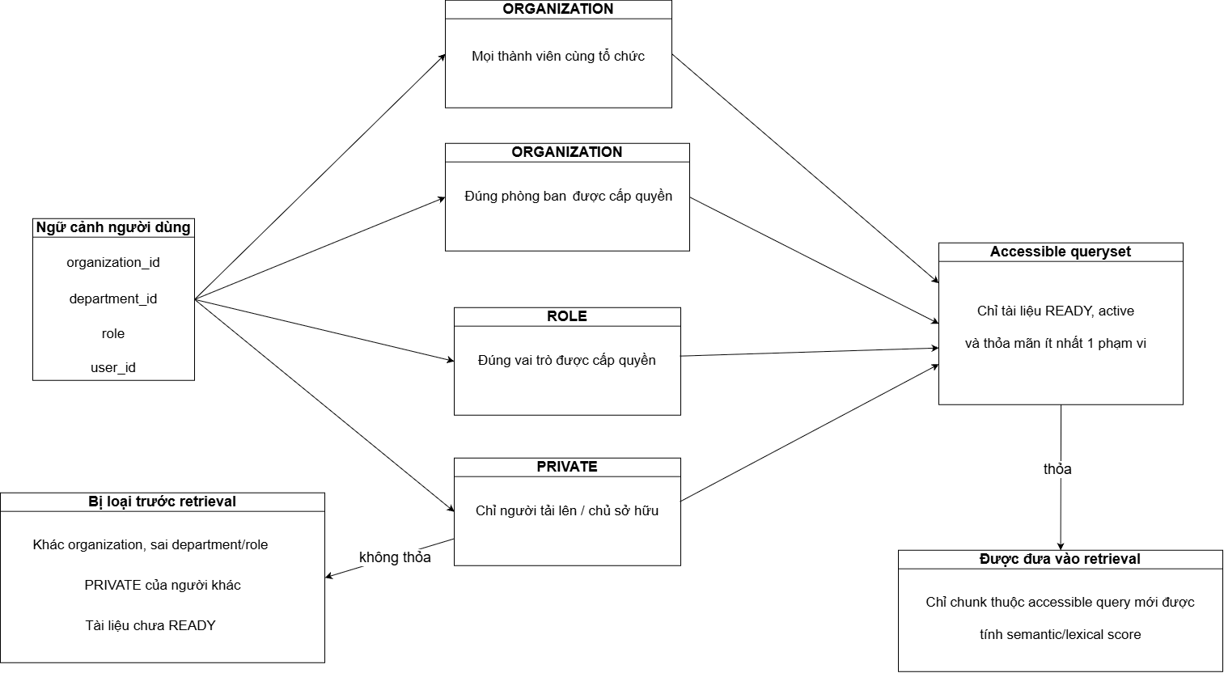
Hình 2.1: Nguyên tắc kiểm soát phạm vi truy hồi theo RBAC

Các chỉ số đánh giá retrieval
Đánh giá câu trả lời và đánh giá retrieval đo hai tầng khác nhau. Answer evaluation kiểm tra cụm từ bắt buộc và citation kỳ vọng. Retrieval evaluation bỏ qua câu trả lời, chỉ đo vị trí của tài liệu/trang ground truth trong danh sách kết quả. RBAC evaluation lại kiểm tra liệu nguồn được phép và nguồn bị cấm có xuất hiện đúng hay không.
Bảng 2.2: Các chỉ số đánh giá retrieval
Chỉ số | Cách hiểu trong đồ án
Hit@k | Tỷ lệ case có ít nhất một tài liệu đúng xuất hiện trong top k.
MRR | Trung bình nghịch đảo thứ hạng của kết quả đúng đầu tiên; càng gần 1 càng tốt.
Recall@k | Tỷ lệ tổng số tài liệu ground truth được tìm thấy trong top k.
Page Hit@k | Tỷ lệ case có đúng trang kỳ vọng trong top k citation.
Pass rate câu trả lời | Tỷ lệ case đáp ứng đủ term bắt buộc, document và trang kỳ vọng.

Công nghệ sử dụng

Django và JWT
Django cung cấp ORM, migration, admin và cơ chế middleware ổn định; Django REST Framework hỗ trợ serializer, authentication và permission cho API [10]. Simple JWT phát hành access/refresh token, giúp frontend gọi API theo user context. Các endpoint POST dùng URL có dấu gạch chéo cuối để tương thích APPEND_SLASH=True của Django.

PostgreSQL và pgvector
PostgreSQL lưu cả dữ liệu quan hệ, trạng thái job và vector. Cách này giảm số dịch vụ cần vận hành trong phạm vi đồ án, đồng thời cho phép transaction và khóa hàng khi nhiều worker lấy job. pgvector tích hợp truy vấn cosine distance với queryset, thuận tiện cho việc gắn điều kiện RBAC trước vector search.

Next.js, React và TypeScript
Frontend dùng Next.js App Router. app/page.tsx là route gốc, app/layout.tsx bọc toàn bộ cây giao diện và import globals.css. Route proxy động app/backend/[...path]/route.ts chuyển request từ trình duyệt sang Django, giúp frontend dùng cùng origin trong môi trường phát triển. React quản lý trạng thái đăng nhập, session, tin nhắn và tài liệu; TypeScript giảm lỗi sai shape dữ liệu API.

Worker và hàng đợi xử lý
Xử lý tài liệu chạy ở management command riêng. Worker dùng select_for_update(skip_locked=True) để một job chỉ được một tiến trình nhận tại một thời điểm. Giải pháp này vừa đủ cho đồ án và demo một máy; khi triển khai tải lớn, có thể thay bằng Celery/RQ cùng Redis hoặc message broker để có retry policy, dashboard và phân phối worker tốt hơn.
Bảng 2.3: Các công nghệ chính sử dụng
Lớp | Công nghệ | Lý do lựa chọn
Frontend | Next.js 14, React, TypeScript | App Router rõ ràng, proxy API thuận tiện, type-safe.
Backend | Django 6, DRF | ORM, admin, authentication, permission và hệ sinh thái kiểm thử.
Database | PostgreSQL, pgvector | Kết hợp dữ liệu quan hệ, transaction và vector search.
NLP | Sentence Transformers | Embedding đa ngôn ngữ 384 chiều, phù hợp semantic search.
RAG | LangChain | Document abstraction và recursive text splitting chuẩn hóa.
OCR | PyMuPDF, pypdf, PaddleOCR | Kết hợp text layer và OCR cho nhiều loại PDF.
Authentication | Simple JWT | Access/refresh token tương thích REST frontend.

Nhận xét thiết kế
Các công nghệ trên được chọn theo mục tiêu giữ kiến trúc vừa đủ: một frontend, một API, một database và một worker. Việc tránh thêm nhiều dịch vụ giúp dễ trình diễn và truy vết lỗi. Đồng thời, ranh giới module vẫn cho phép thay embedding model, vector store, queue hoặc answer generator trong tương lai mà không phải viết lại toàn bộ ứng dụng.
Điểm thiết kế có chủ đích là không che giấu giới hạn. Giao diện hiển thị citation, Document ID, trang và snippet; tài liệu demo được gắn nhãn; đánh giá được xuất ra JSON/Markdown; lỗi xử lý được lưu vào document. Những chi tiết này giúp đồ án có thể được kiểm tra lại thay vì chỉ trình diễn một câu trả lời đẹp.

PHÂN TÍCH, THIẾT KẾ, TRIỂN KHAI VÀ ĐÁNH GIÁ

Giới thiệu hệ thống
Hệ thống được phân tích theo hướng nhiều tác nhân và nhiều phạm vi dữ liệu. Người dùng tương tác bằng giao diện web; tầng API xác thực JWT và áp dụng RBAC; bộ truy hồi chỉ tìm trong tập tài liệu hợp lệ; sau đó mô hình ngôn ngữ tạo câu trả lời có trích dẫn.

Tác nhân
Hệ thống có ba vai trò ứng dụng. SYSTEM_ADMIN quản lý ở phạm vi toàn hệ thống và có thể làm việc với nhiều tổ chức. ORG_ADMIN quản lý tài liệu trong tổ chức của mình, theo dõi trạng thái xử lý và kích hoạt xử lý lại. EMPLOYEE là người dùng cuối, chủ yếu đặt câu hỏi, xem lịch sử và truy cập các tài liệu phù hợp với phạm vi được cấp.
Bảng 3.1: Các tác nhân của hệ thống
Tác nhân | Quyền chính | Giới hạn
SYSTEM_ADMIN | Quản trị hệ thống và dữ liệu nhiều tổ chức theo chính sách ứng dụng. | Không dùng để bỏ qua kiểm tra tenant trong retrieval.
ORG_ADMIN | Xem/tải tài liệu của tổ chức, theo dõi chunk, xử lý lại tài liệu, sử dụng chat. | Chỉ thao tác trong organization của tài khoản.
EMPLOYEE | Đặt câu hỏi, xem phiên chat và các tài liệu được phép. | Không được xử lý tài liệu nếu thiếu quyền quản trị.
Document worker | Nhận job, extraction/OCR, chunking, embedding và cập nhật trạng thái. | Không cung cấp giao diện trực tiếp cho người dùng.

Yêu cầu chức năng
Bảng 3.2: Yêu cầu chức năng
Mã | Yêu cầu | Mô tả chấp nhận
FR-01 | Xác thực | Đăng nhập bằng email/mật khẩu, nhận access và refresh token.
FR-02 | Quản lý phiên chat | Tạo phiên, tự đặt tiêu đề, xem lại tin nhắn theo user.
FR-03 | Hỏi đáp RAG | Nhận câu hỏi, trả answer và citations trong phạm vi quyền.
FR-04 | Quản lý tài liệu | Liệt kê tài liệu truy cập được, trạng thái, dung lượng và visibility.
FR-05 | Xem chunk | Hiển thị nội dung, trang, token_count và tình trạng vector.
FR-06 | Xử lý tài liệu | ORG_ADMIN đưa tài liệu vào hàng đợi và theo dõi trạng thái.
FR-07 | Phân quyền | Hỗ trợ ORGANIZATION, DEPARTMENT, ROLE và PRIVATE.
FR-08 | Trích dẫn | Mỗi nguồn có Document ID, tiêu đề, trang và snippet khi có.
FR-09 | Đánh giá | Chạy evaluation answer, retrieval, RBAC và unit test bằng command.

Yêu cầu phi chức năng
Bảng 3.3: Yêu cầu phi chức năng
Nhóm | Yêu cầu
Bảo mật | Không retrieval chunk ngoài quyền; kiểm tra tenant ở queryset; không ghi mật khẩu vào báo cáo/log.
Khả dụng | Giao diện hiển thị loading, empty state, lỗi và trạng thái tài liệu rõ ràng.
Truy vết | Câu trả lời có citation; document lỗi lưu error_message; evaluation xuất tệp kết quả.
Hiệu năng | Embedding tải lười; tài liệu xử lý qua worker; top-k giới hạn; vector lưu trong PostgreSQL.
Bảo trì | Tách service extraction, normalization, indexing, retrieval và answer strategy.
Tương thích | Hỗ trợ PDF/DOCX và tiếng Việt; frontend gọi API qua route proxy của Next.js.

Kiến trúc hệ thống

Kiến trúc tổng thể
Kiến trúc gồm frontend Next.js, Django REST API, các service RAG/document, PostgreSQL + pgvector, kho media và document worker. Frontend không đọc trực tiếp database hoặc tệp. Mọi thao tác đi qua API và mang JWT, nhờ đó user context được dùng thống nhất cho chat lẫn tài liệu.
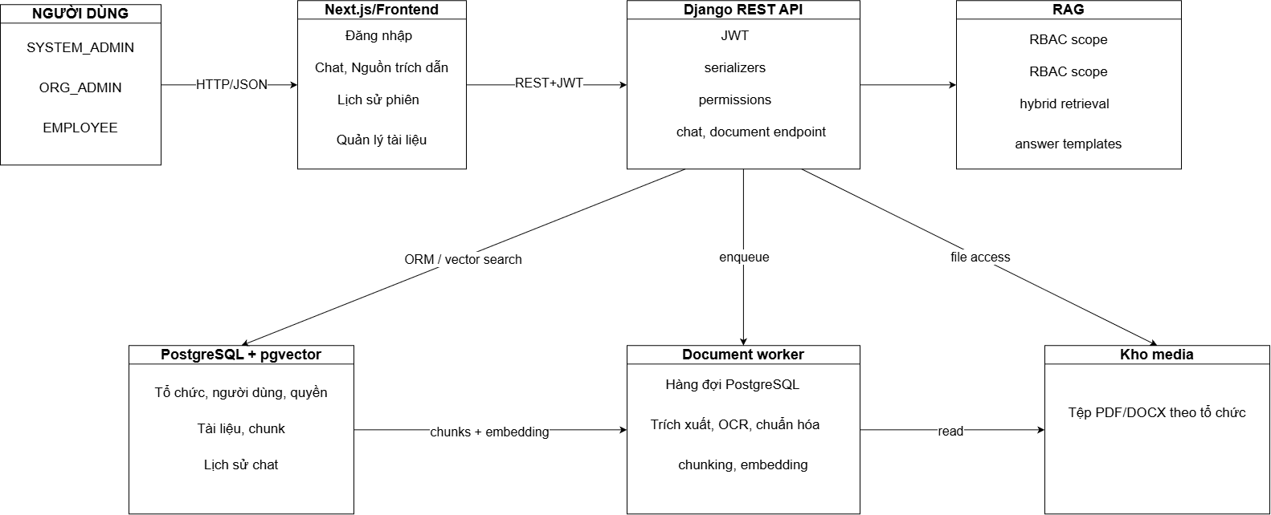
Hình 3.1: Kiến trúc tổng thể Enterprise Knowledge RAG

Các thành phần chính
Django API điều phối hai luồng khác nhau. Luồng đồng bộ gồm đăng nhập, đọc session, liệt kê document và hỏi đáp. Luồng bất đồng bộ dành cho ingest: API tạo/cập nhật job rồi worker nhận xử lý. Việc tách worker tránh giữ request HTTP mở trong thời gian OCR hoặc tạo embedding.
Dịch vụ RAG không sở hữu một database riêng. DocumentChunk vừa chứa content/metadata vừa chứa embedding 384 chiều. Điều này cho phép truy vấn quan hệ và vector trong cùng transaction/query plan, đặc biệt thuận tiện khi điều kiện RBAC có nhiều nhánh OR.

Luồng xử lý tài liệu và truy vấn
Khi tải tệp, API xác thực extension PDF/DOCX, lưu kích thước, tên gốc và đường dẫn UUID theo organization. Metadata visibility/category/owner được ghi cùng Document. Cách lưu organizations/{organization_id}/documents/{uuid}.ext giúp thư mục media gọn và không phụ thuộc Document ID tạm thời hoặc tên tiếng Việt dài.
- Hàng đợi và trạng thái

Document bắt đầu ở UPLOADED. Worker khóa một job khả dụng bằng select_for_update(skip_locked=True), đổi sang PROCESSING và thực thi pipeline. Nếu hoàn tất, trạng thái thành READY; nếu có ngoại lệ, trạng thái thành FAILED và error_message được giữ lại. API process cho phép quản trị viên đưa tài liệu FAILED/READY vào hàng đợi mới để xử lý lại có chủ đích.
- Extraction, OCR và normalization
Extractor đọc theo trang để bảo toàn page_number. PDF có text layer đạt ngưỡng chất lượng sẽ dùng nội dung gốc; trang scan hoặc chuỗi hỏng nặng có thể được render thành ảnh và đưa qua PaddleOCR. DOCX được đọc theo đoạn và bảng. Normalizer làm sạch khoảng trắng, nối một số ngắt dòng và sửa lỗi OCR có độ tin cậy cao, đồng thời tránh biến đổi mù quáng số tiền/mã văn bản.
- LangChain chunking và embedding

Sau normalization, hệ thống tạo LangChain Document và chuyển metadata nguồn vào từng đối tượng. RecursiveCharacterTextSplitter chia nội dung theo giới hạn token, có overlap vừa đủ để giảm mất ngữ cảnh ở biên. Mỗi chunk được gán chunk_index, token_count và metadata trước khi mô hình MiniLM tạo vector 384 chiều và ghi vào pgvector.
Embedding model được lazy-load để các lệnh Django không liên quan đến RAG khởi động nhanh và không kéo toàn bộ thư viện NLP vào system check. Tương tự, PaddleOCR chỉ khởi tạo khi thực sự cần OCR. Đây là một điều chỉnh nhỏ nhưng có tác động rõ đến trải nghiệm phát triển trên máy cá nhân.
API nhận câu hỏi cùng session và user đã xác thực. accessible_documents_for_user loại organization khác, document inactive/chưa READY và các scope không thỏa. Nếu tập tài liệu rỗng, hệ thống dừng sớm và trả thông báo chưa tìm thấy; không chạy embedding trên một corpus toàn cục.
- Biến đổi truy vấn và retrieval

Query transformer chuẩn hóa cách viết khóa/năm, mở rộng một số cụm từ nghiệp vụ và trích xuất thực thể quan trọng. Câu truy vấn gốc vẫn được giữ trong metadata để truy vết. Retriever tạo embedding query, tìm vector gần nhất trong accessible chunks, bổ sung lexical score rồi gộp/rerank để giảm trùng lặp và tăng độ chính xác tài liệu/trang.
- Chiến lược trả lời tổng quát

Hệ thống phân nhóm ở mức intent tổng quát: học phí/chi phí, quy chế, quy trình và tiện ích. Đây là lựa chọn để xử lý trường hợp chung. Chẳng hạn, intent học phí không chứa hàm riêng cho ngành Tâm lý học; nó lấy tên ngành và khóa từ câu hỏi, tìm dòng ứng viên trong các chunk liên quan và chuẩn hóa đơn vị đồng/tín chỉ hoặc đồng/sinh viên. Vì vậy, một ngành khác trong cùng cấu trúc tài liệu có thể đi qua cùng pipeline.
Intent quy chế ưu tiên trích nguyên điều/khoản và dùng ngôn ngữ thận trọng. Intent quy trình tổ chức các bước theo thứ tự nguồn. Intent tiện ích linh hoạt hơn cho địa chỉ, giờ học, hotline và liên kết. Khi không đủ bằng chứng, answer strategy trả thông báo không tìm thấy thay vì ghép một câu có vẻ hợp lý. Cách làm này giảm tính sáng tạo nhưng phù hợp miền dữ liệu có yêu cầu chính xác.
- Citation và lịch sử

Mỗi kết quả top-k được ánh xạ thành citation có document_id, title, page_number và snippet. Câu trả lời chọn nguồn chính nhưng giao diện vẫn hiển thị các nguồn liên quan để người dùng đối chiếu. Assistant message lưu answer và citation metadata trong ChatMessage; session title được lấy từ câu hỏi đầu tiên, cho phép sidebar hiển thị lịch sử phiên.

Phân tích sơ đồ use case hệ thống

Sơ đồ use case
Sơ đồ dưới đây mô tả các nghiệp vụ trọng tâm. Kiểm tra quyền retrieval là use case bao gồm trong các thao tác đọc dữ liệu nhằm bảo đảm bộ truy hồi không nhận tài liệu ngoài phạm vi của người dùng.

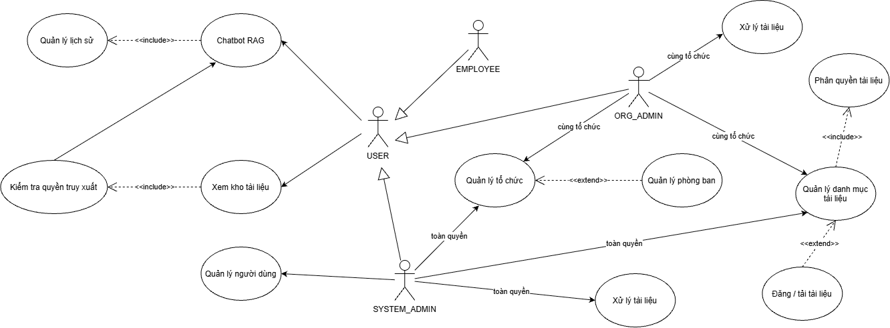
Hình 3.2: Sơ đồ use case của Enterprise Knowledge RAG

Đặc tả use case

Bảng 3.4: Danh sách use case của hệ thống

ID | Tên use case | Tác nhân | Kết quả
UC-01 | Quản lý người dùng | SYSTEM_ADMIN | Tài khoản được tạo mới, cập nhật thông tin, gán vai trò và phạm vi đơn vị tổ chức.
UC-02 | Đặt câu hỏi | Người dùng đã đăng nhập | Câu trả lời tự động được sinh ra kèm nguồn trích dẫn tài liệu cụ thể, câu hỏi và phản hồi được lưu vào lịch sử chat.
UC-03 | Xem kho tài liệu | Người dùng đã đăng nhập | Danh sách các tài liệu nội bộ mà người dùng có quyền truy cập được hiển thị đầy đủ, cho phép lọc và tìm kiếm theo từ khóa.
UC-04 | Quản lý tổ chức và phòng ban | ORG_ADMIN/SYSTEM_ADMIN | Cơ cấu tổ chức và các phòng ban thuộc tổ chức được khởi tạo hoặc cập nhật trong cơ sở dữ liệu.
UC-05 | Quản lý tài liệu và phân quyền | ORG_ADMIN/SYSTEM_ADMIN | Tệp tài liệu gốc (PDF/DOCX) được lưu an toàn vào Kho; các thông số danh mục và phạm vi phân quyền truy cập được thiết lập thành công.
UC-06 | Xử lý tài liệu | Hệ thống | Văn bản được trích xuất, chunks, embeddings lưu vào pgvector, và trạng thái tài liệu chuyển sang READY để sẵn sàng truy hồi.

Bảng 3.5: Đặc tả use case UC-01 – Quản lý người dùng

Thuộc tính | Nội dung
Use case ID | UC-01
Tên use case | Quản lý người dùng
Mô tả vắn tắt | Cho phép Quản trị viên hệ thống khởi tạo, cập nhật thông tin, gán vai trò (System Admin, Org Admin, Employee) và gán phạm vi đơn vị (Tổ chức, Phòng ban) cho người dùng.
Tác nhân chính | SYSTEM_ADMIN
Tác nhân phụ | Next.js, Django REST API, PostgreSQL
Điều kiện trước | System Admin đã đăng nhập thành công vào Django Admin.
Điều kiện sau | Thông tin tài khoản, quyền hạn và phạm vi đơn vị của người dùng được lưu/cập nhật chính xác trong cơ sở dữ liệu.
Luồng hoạt động chính | 1) System Admin truy cập giao diện quản lý người dùng.  2) System Admin chọn chức năng (Thêm mới, Sửa thông tin, Đổi vai trò/đơn vị, hoặc Khóa tài khoản) và nhập dữ liệu.  3) Frontend gửi yêu cầu kèm JWT Token về Django REST API.  4) API kiểm tra quyền SYSTEM_ADMIN và xác thực dữ liệu đầu vào (kiểm tra ràng buộc phòng ban phải thuộc cùng tổ chức).  5) API cập nhật dữ liệu vào PostgreSQL và phản hồi kết quả thành công.  6) Frontend hiển thị thông báo thành công và cập nhật lại danh sách.
Luồng thay thế | Nếu thông tin người dùng nhập bị trùng lặp (ví dụ: Email đã tồn tại) hoặc Phòng ban không thuộc Tổ chức đã chọn, API trả về thông báo lỗi chi tiết để System Admin điều chỉnh.
Ngoại lệ | JWT không hợp lệ, System Admin bị mất kết nối mạng, hoặc lỗi kết nối Cơ sở dữ liệu.

Bảng 3.6: Đặc tả use case UC-02 – Đặt câu hỏi

Thuộc tính | Nội dung
Use case ID | UC-02
Tên use case | Đặt câu hỏi.
Mô tả vắn tắt | Người dùng gửi câu hỏi; hệ thống kiểm tra scope, truy hồi các đoạn tài liệu phù hợp và sinh câu trả lời kèm nguồn tham chiếu.
Tác nhân chính | Người dùng đã đăng nhập.
Tác nhân phụ | Frontend, API/RBAC, Retriever và RAG.
Điều kiện trước | Người dùng có phiên đăng nhập hợp lệ; kho tài liệu đã có dữ liệu ở trạng thái READY.
Điều kiện sau | Câu hỏi, câu trả lời và các trích dẫn được lưu trong lịch sử chat; không có đoạn ngoài scope được trả về.
Luồng hoạt động chính | 1) Người dùng nhập câu hỏi.  2) Frontend gửi yêu cầu có JWT.  3) API xác thực và xác định scope.  4) Retriever truy hồi trong scope.  5) Hệ thống tạo prompt và gọi LLM.  6) Trả câu trả lời kèm trích dẫn.
Luồng thay thế | Nếu không tìm đủ bằng chứng, tìm đoạn gần nghĩa, trả đoạn trích kèm nguồn. Nếu tài liệu không chứa đáp án, trả “chưa tìm thấy thông tin phù hợp…”
Ngoại lệ | JWT không hợp lệ, không có quyền truy cập, dịch vụ xử lý lỗi hoặc mô hình ngôn ngữ không phản hồi.

Bảng 3.7: Đặc tả use case UC-03 – Xem kho tài liệu

Thuộc tính | Nội dung
Use case ID | UC-03
Tên use case | Xem kho tài liệu.
Mô tả vắn tắt | Cho phép người dùng tra cứu, tìm kiếm và xem danh sách các tài liệu nội bộ trong phạm vi phân quyền (RBAC scope) của mình.
Tác nhân chính | Người dùng đã đăng nhập.
Tác nhân phụ | Next.js, Django REST API (Permissions), PostgreSQL.
Điều kiện trước | Người dùng đã đăng nhập thành công vào hệ thống.
Điều kiện sau | Danh sách tài liệu thuộc đúng phạm vi phân quyền của người dùng được hiển thị đầy đủ.
Luồng hoạt động chính | 1) Người dùng truy cập vào trang Kho tài liệu.  2) Frontend gửi yêu cầu lấy danh sách tài liệu kèm JWT Token đến API.  3) Django REST API trích xuất thông tin vai trò, organization_id và department_id của người dùng từ Token.  4) API thực hiện truy vấn PostgreSQL để lọc danh sách tài liệu phù hợp với phạm vi truy cập.  5) API trả về danh sách tài liệu (tên, ngày tạo, tổ chức/phòng ban sở hữu, trạng thái).  6) Frontend hiển thị danh sách tài liệu cho người dùng.
Luồng thay thế | Người dùng nhập từ khóa tìm kiếm hoặc bộ lọc: Frontend gửi yêu cầu lọc, API trả về danh sách kết quả tìm kiếm đã lọc theo đúng phạm vi scope.
Ngoại lệ | JWT hết hạn/không hợp lệ, hoặc không thể truy vấn CSDL.

Bảng 3.8: Đặc tả use case UC-04 – Đặt câu hỏi

Thuộc tính | Nội dung
Use case ID | UC-04
Tên use case | Quản lý tổ chức và phòng ban.
Mô tả vắn tắt | Quản trị viên thực hiện khởi tạo, chỉnh sửa cấu hình sơ đồ tổ chức.
Tác nhân chính | System Admin (Toàn quyền), Org Admin (Trong phạm vi tổ chức).
Tác nhân phụ | Next.js, Django REST API, PostgreSQL.
Điều kiện trước | Actor đã đăng nhập và có vai trò SYSTEM_ADMIN hoặc ORG_ADMIN.
Điều kiện sau | Cơ cấu Tổ chức/Phòng ban được lưu trữ hoặc cập nhật thành công trong hệ thống.
Luồng hoạt động chính | 1) Admin truy cập mục Quản lý tổ chức / phòng ban.  2) Admin chọn thao tác: Tạo mới Tổ chức, Tạo Phòng ban thuộc Tổ chức, hoặc Cập nhật thông tin.  3) Frontend gửi dữ liệu cấu hình kèm JWT về Django REST API.  4) API kiểm tra phân quyền (System Admin quản lý tất cả; Org Admin chỉ được quản lý trong phạm vi organization_id của mình).  5) API lưu/cập nhật thông tin vào PostgreSQL.  6) Frontend hiển thị cấu trúc tổ chức/phòng ban cập nhật mới.
Luồng thay thế | Nếu Org Admin cố gắng sửa/xóa Tổ chức khác hoặc tạo phòng ban vượt quyền: API chặn yêu cầu và trả về lỗi 403 Forbidden.
Ngoại lệ | JWT hết hạn, thông tin tổ chức/phòng ban bị trùng mã danh mục.

Bảng 3.9: Đặc tả use case UC-05 – Quản lý tài liệu và phân quyền

Thuộc tính | Nội dung
Use case ID | UC-05
Tên use case | Quản lý tài liệu và phân quyền.
Mô tả vắn tắt | Cho phép Admin tải tệp tài liệu mới lên, thiết lập thuộc tính danh mục và cấu hình phạm vi phân quyền truy cập.
Tác nhân chính | System Admin (Toàn quyền), Org Admin (Trong phạm vi tổ chức).
Tác nhân phụ | Frontend, Django REST API, Kho (Tệp PDF/DOCX), PostgreSQL.
Điều kiện trước | Admin đã đăng nhập; tệp tài liệu đáp ứng định dạng hệ thống hỗ trợ (PDF, DOCX).
Điều kiện sau | Tệp gốc được lưu vào Kho media; metadata tài liệu và thông tin phân quyền được ghi nhận vào PostgreSQL.
Luồng hoạt động chính | 1) Admin chọn tệp tài liệu từ thiết bị và điền metadata (Tên, Danh mục, Phân quyền).  2) Frontend thực hiện tải tệp và thông tin cấu hình lên Django REST API.  3) API xác thực quyền của Admin đối với phạm vi scope được gán cho tài liệu.  4) API lưu tệp gốc vào Kho media theo thư mục cấu trúc tổ chức.  5) API lưu thông tin tệp và quyền truy cập vào PostgreSQL ở trạng thái chờ xử lý (PENDING).  6) Frontend phản hồi thông báo tải tài liệu và phân quyền thành công.
Luồng thay thế | Nếu kích thước tệp vượt quá quy định hoặc định dạng tệp không hợp lệ: Frontend/API hủy thao tác và hiển thị cảnh báo.
Ngoại lệ | Dung lượng lưu trữ Kho media bị đầy, mất kết nối khi tải tệp.

Bảng 3.10: Đặc tả use case UC-05 – Quản lý tài liệu và phân quyền

Thuộc tính | Nội dung
Use case ID | UC-06
Tên use case | Xử lý tài liệu.
Mô tả vắn tắt | Hệ thống tự động đẩy tài liệu mới tải lên vào hàng đợi để trích xuất văn bản (OCR nếu cần), chunking, embedding và lưu vào Vector DB.
Tác nhân chính | System Admin (Toàn quyền), Org Admin (Trong phạm vi tổ chức). Document Worker (Tác nhân hệ thống thực thi)
Tác nhân phụ | Hàng đợi PostgreSQL, Document Worker, Kho media, PostgreSQL + pgvector.
Điều kiện trước | Tài liệu đã được đăng tải thành công (UC-05) và lưu trong Kho media.
Điều kiện sau | Các đoạn văn bản (chunks) và vectơ nhúng (embeddings) được lưu vào pgvector; trạng thái tài liệu chuyển sang READY.
Luồng hoạt động chính | 1) Khi có tài liệu mới, Django REST API đẩy tác vụ vào Hàng đợi (Enqueue PostgreSQL).  2) Document worker đọc tệp từ Kho media.  3) Worker thực hiện trích xuất nội dung văn bản, áp dụng OCR (nếu là ảnh/file quét) và chuẩn hóa dữ liệu.  4) Worker chia nhỏ văn bản thành các đoạn (chunking) theo kích thước cấu hình.  5) Worker gọi mô hình Embedding để tạo vector đại diện cho từng chunk.  6) Worker lưu các chunks và embeddings vào PostgreSQL + pgvector, đồng thời cập nhật trạng thái tài liệu thành READY.
Luồng thay thế | Nếu quá trình trích xuất/OCR gặp lỗi (tệp hỏng, tệp có mật khẩu): Worker đánh dấu trạng thái tài liệu là FAILED và ghi nhận log chi tiết lỗi.
Ngoại lệ | Dịch vụ Embedding bị ngắt kết nối, hết bộ nhớ RAM khi xử lý tệp quá lớn.

Mô hình hóa hệ thống

Sơ đồ lớp
Mô hình lớp khái niệm tập trung vào các thực thể bảo đảm luồng dữ liệu có thể truy vết: tổ chức, phòng ban, người dùng, tài liệu, đoạn tài liệu và phiên chat.

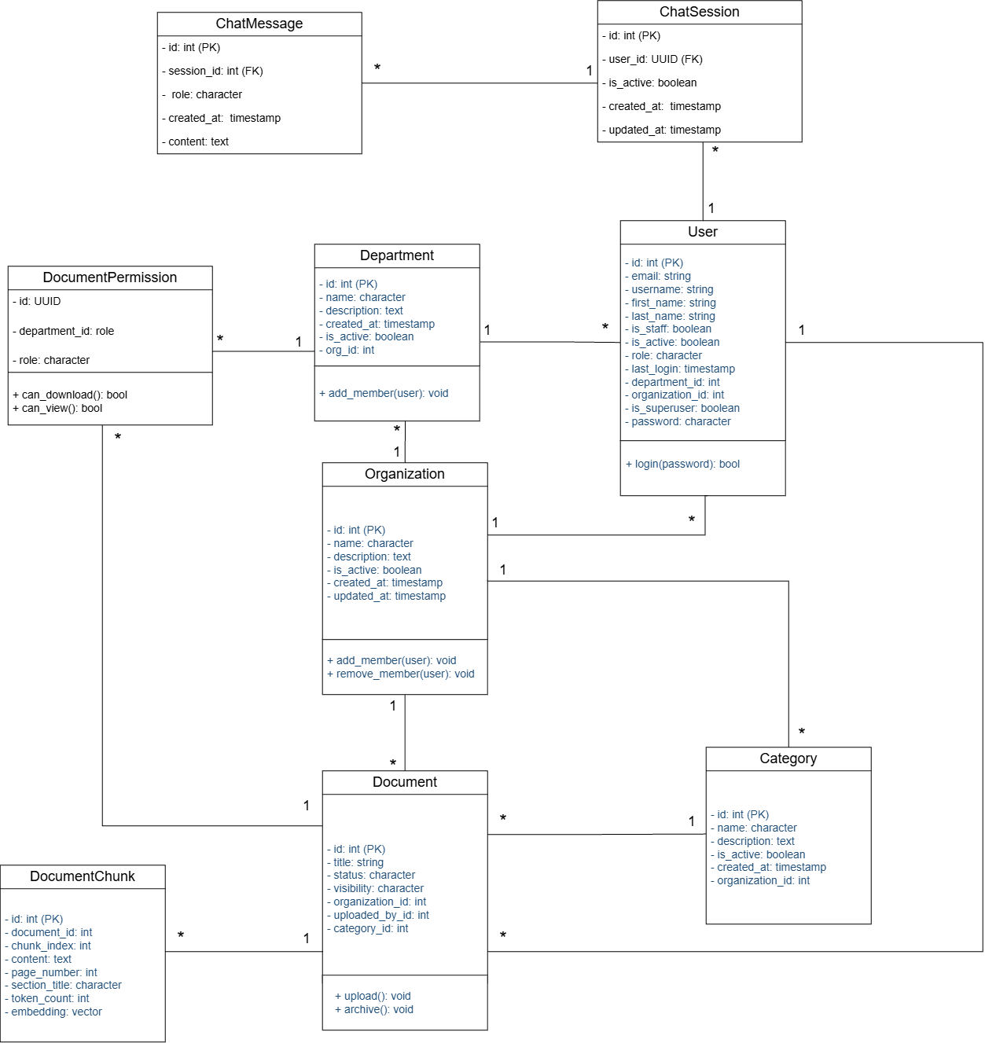
Hình 3.3: Sơ đồ lớp khái niệm của hệ thống

Sơ đồ tuần tự
3.4.2.1. Sơ đồ tuần tự quản lý người dùng
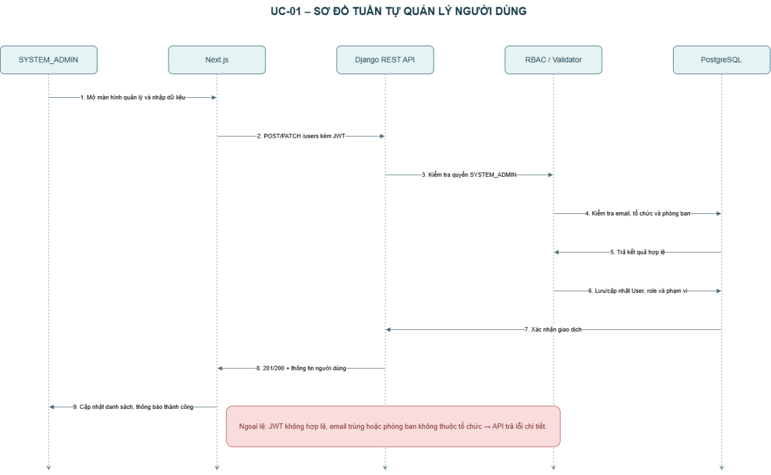
Hình 3.4: Sơ đồ tuần tự quản lý người dùng
3.4.2.2. Sơ đồ tuần tự đặt cậu hỏi RAG
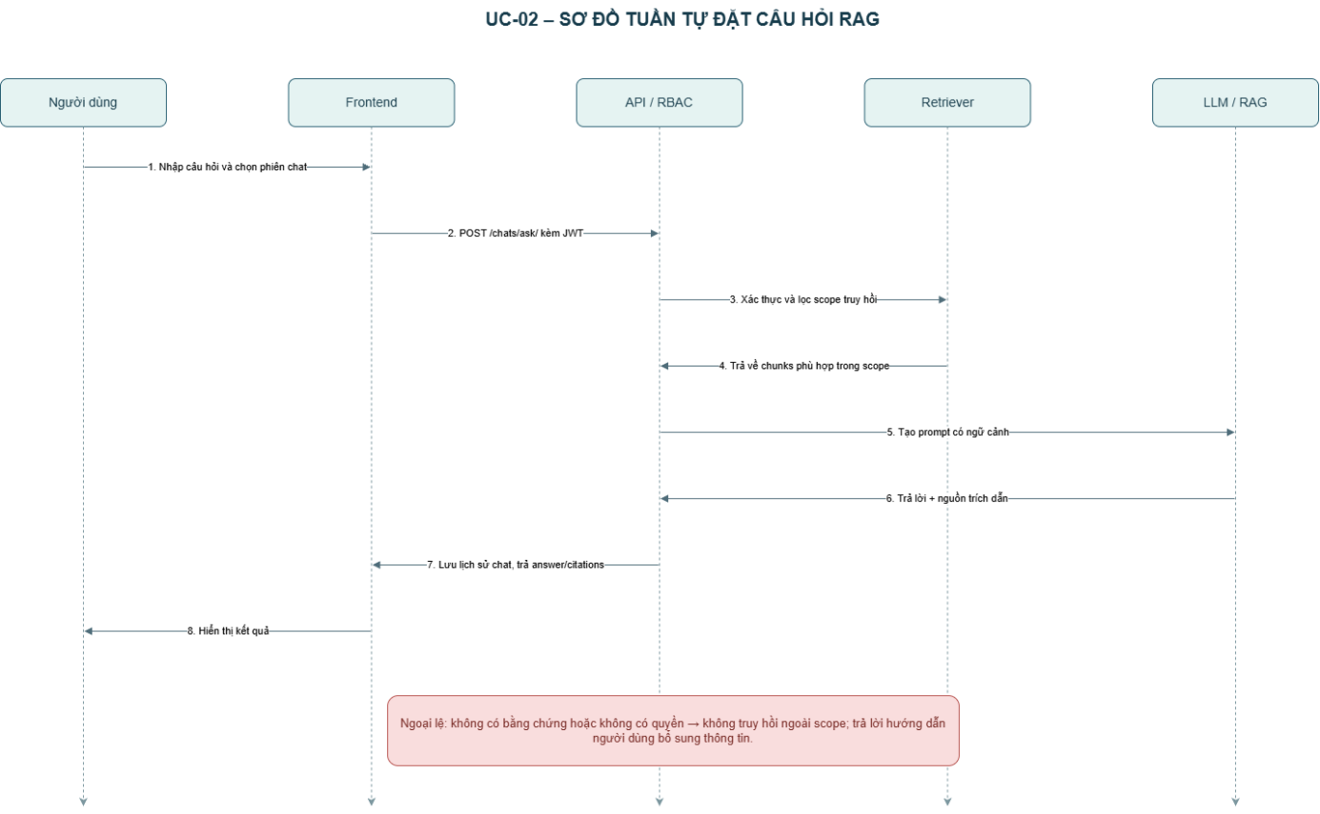
Hình 3.5: Sơ đồ tuần tự đặt câu hỏi RAG

3.4.2.3. Sơ đồ tuần tự xử lý tài liệu
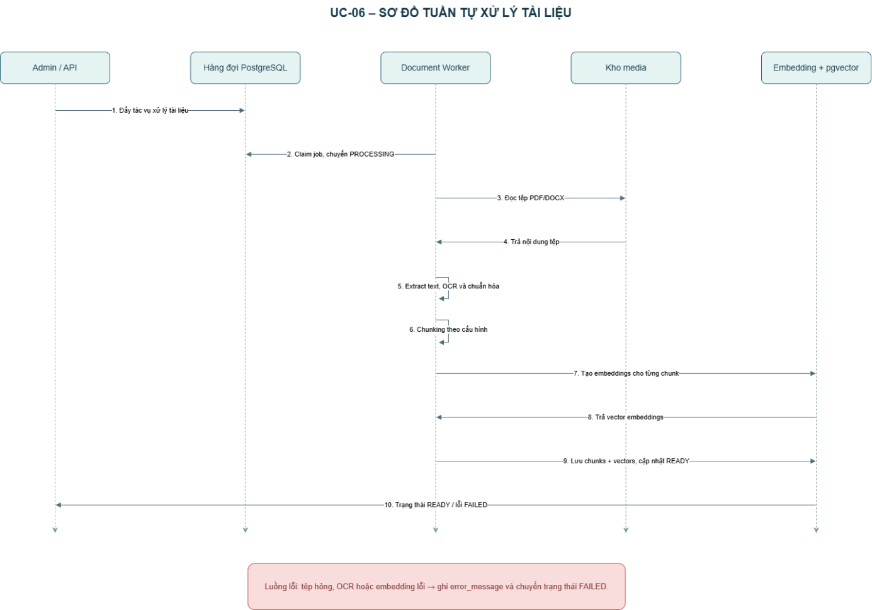
Hình 3.6: Sơ đồ tuần tự xử lý dữ liệu

Sơ đồ hoạt động
3.4.3.1. Sơ đồ hoạt động xem kho tài liệu
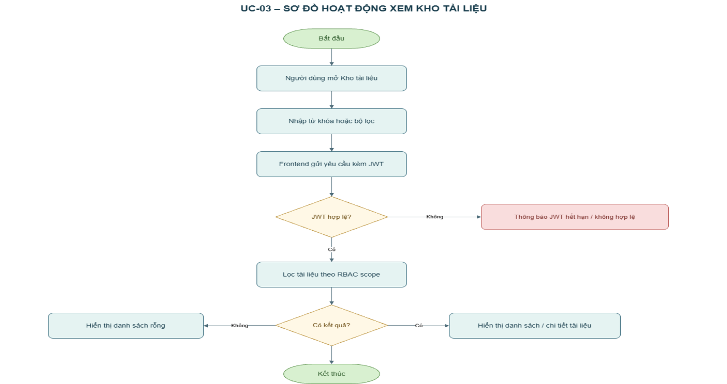
Hình 3.7: Sơ đồ hoạt động xem kho tài liệu

3.4.3.2. Sơ đồ hoạt động quản lý tổ chức và phòng ban
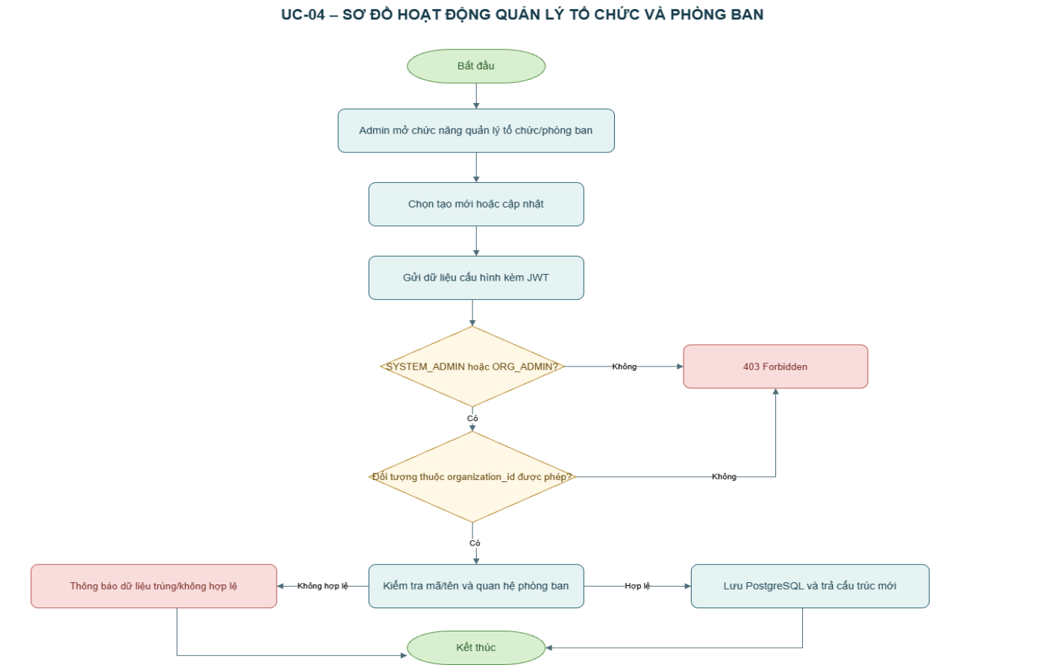
Hình 3.8: Sơ đồ hoạt động quản lý tổ chức và phòng ban
3.4.3.3. Sơ đồ hoạt động quản lý tài liệu và phân quyền
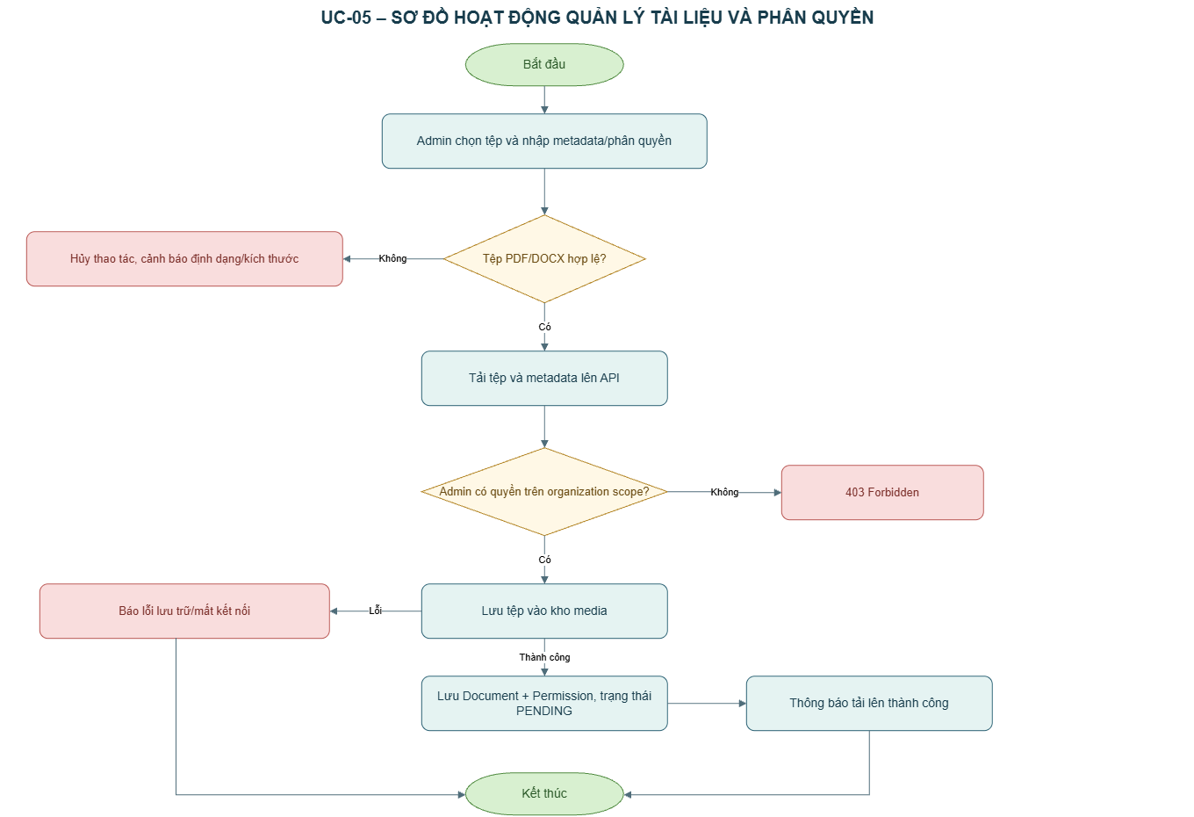
Hình 3.9: Sơ đồ hoạt động quản lý tổ chức và phòng ban

Sơ đồ trạng thái
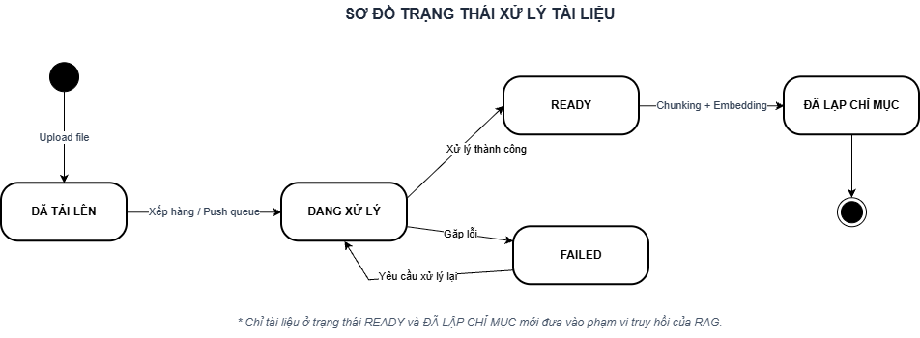
Hình 3.10: Sơ đồ trạng thái xử lý tài liệu

Thiết kế cơ sở dữ liệu

Lược đồ cơ sở dữ liệu quan hệ
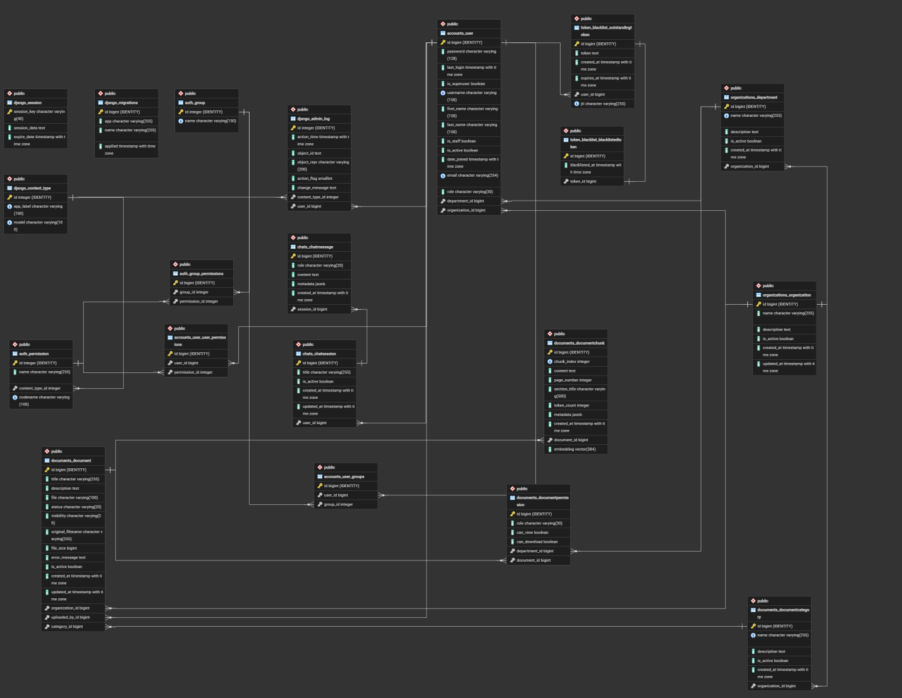
Hình 3.11: Lược đồ dữ liệu của hệ thống (link để xem chi tiết)

Các thực thể và quan hệ
Organization là gốc của tenant. Department thuộc đúng một Organization; User có thể tham chiếu organization và department, trong đó validation bảo đảm phòng ban cùng tổ chức. Document tham chiếu organization, category và uploaded_by. Tên file vật lý không dùng tiêu đề mà dùng UUID để tránh va chạm, ký tự đặc biệt và cấu trúc thư mục lộn xộn.
Bảng 3.11: Các thực thể dữ liệu chính
Thực thể | Trường đáng chú ý | Vai trò
Organization | name, is_active | Tenant boundary và trạng thái tổ chức.
Department | organization_id, name | Phân nhóm người dùng và tài liệu.
User | organization_id, department_id, role, email | Định danh và ngữ cảnh RBAC.
Document | status, visibility, file, uploaded_by | Metadata và vòng đời tệp nguồn.
DocumentPermission | department_id hoặc role | Cấp quyền DEPARTMENT/ROLE.
DocumentChunk | content, page_number, embedding[384] | Đơn vị retrieval và citation.
ChatSession | user_id, title, is_active | Nhóm hội thoại của từng user.
ChatMessage | role, content, metadata | Lưu câu hỏi, câu trả lời và citations.

Ràng buộc và tính nhất quán
DocumentPermission biểu diễn quyền theo đúng một department hoặc một role; CheckConstraint và clean() ngăn một permission rỗng hoặc trộn hai loại target. DocumentChunk có unique constraint theo cặp (document, chunk_index), lưu page_number, section_title, token_count, metadata và vector. ChatSession thuộc user; ChatMessage thuộc session và giữ metadata citation cho câu trả lời.

Thiết kế giao diện và xử lý triển khai

Nghiệp vụ 1 – Hỏi đáp RAG
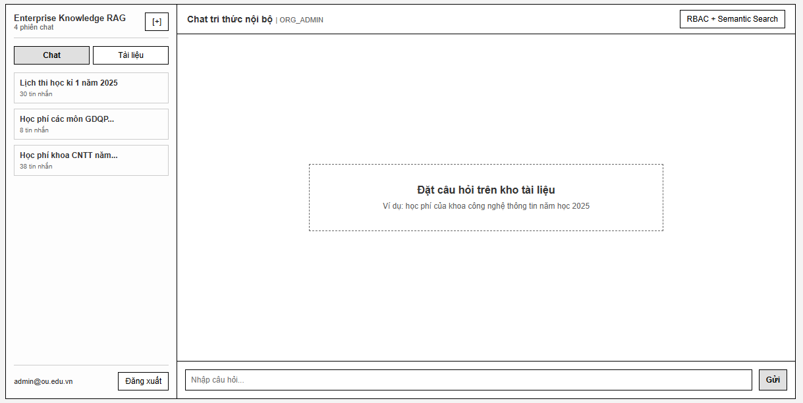
Hình 3.12: Giao diện hỏi đáp RAG

Bảng 3.12: Thiết kế xử lý cho giao diện hỏi đáp RAG
STT | Tên xử lý | Điều kiện gọi thực hiện | Ý nghĩa
1 | pageLoad | Sau khi người dùng đăng nhập và giao diện Chat được mở. | - Đọc thông tin đăng nhập từ localStorage với khóa ekr.auth.  - Gọi fetchSessions(access token) để tải danh sách phiên chat.  - Nếu có phiên, gọi fetchSession() cho phiên đầu tiên, gán activeSessionId và nạp messages.  - Thiết lập cơ chế làm mới access token trước khi hết hạn.
2 | btnNewChat_Click | Click biểu tượng tạo phiên chat mới (+). | - Gọi startNewChat().  - Đặt activeSessionId = null, xóa messages và question.  - Giữ người dùng ở tab Chat để câu hỏi đầu tiên tạo phiên mới tại API.
3 | sessionItem_Click | Click một phiên trong danh sách phiên chat. | - Gọi openSession(sessionId).  - Tải nội dung phiên bằng fetchSession(access token, sessionId).  - Cập nhật danh sách messages và đồng bộ metadata của phiên đang chọn.
4 | txtQuestion_Change | Người dùng nhập hoặc chỉnh sửa nội dung ô câu hỏi. | - Cập nhật state question qua setQuestion().  - Không gọi API khi đang nhập; chỉ chuẩn hóa khoảng trắng khi người dùng gửi.
5 | btnSend_Click / submitQuestion | Submit form hoặc click nút Gửi khi câu hỏi không rỗng và asking = false. | - Tạo optimistic USER message để phản hồi tức thời trên giao diện.  - Gọi askQuestion(access token, {question, session_id, limit: 5}).  - API trả session, user_message, assistant_message và citations.  - Thay optimistic message bằng dữ liệu chính thức, cập nhật danh sách phiên theo updated_at và hiển thị câu trả lời/trích dẫn.  - Nếu lỗi, bỏ optimistic message và hiển thị error.
6 | btnLogout_Click | Click nút Đăng xuất. | - Gọi logoutSession(access token, refresh token) nếu còn phiên hợp lệ.  - Dù API lỗi, clearAuthState() vẫn xóa localStorage, sessions, messages và trạng thái tài liệu để quay về màn hình đăng nhập.

Nghiệp vụ 2 – Quản lý tài liệu
Hình 3.13: Giao diện quản lý tài liệu

Bảng 3.13: Thiết kế xử lý cho quản lý dữ liệu
STT | Tên xử lý | Điều kiện gọi thực hiện | Ý nghĩa
1 | tabDocuments_Click / loadDocuments | Người dùng chuyển sang tab Tài liệu hoặc nhấn nút tải lại. | - Gọi fetchDocuments(access token).  - Sắp xếp tài liệu giảm dần theo updated_at.  - Chọn tài liệu đang chọn nếu còn tồn tại; nếu không, chọn tài liệu đầu tiên.  - Gọi openDocument() để nạp chunks của tài liệu được chọn; đặt loadingDocuments trong thời gian tải.
2 | txtDocumentSearch_Change | Người dùng thay đổi nội dung ô tìm kiếm. | - Cập nhật state documentSearch.  - filteredDocuments dùng useMemo để lọc cục bộ theo title, category_name, status, visibility và uploaded_by_email.  - Không làm thay đổi phạm vi quyền vì danh sách gốc đã do API giới hạn.
3 | documentRow_Click / openDocument | Click một tài liệu trong danh sách. | - Gán selectedDocumentId.  - Gọi fetchDocumentChunks(access token, documentId).  - Nạp chunk_index, page_number, token_count, section_title, content và trạng thái has_embedding để hiển thị ở panel chi tiết.  - Nếu lỗi, xóa chunks cũ và hiển thị documentError.
4 | btnRefresh_Click | Click biểu tượng làm mới khi loadingDocuments = false. | - Gọi lại loadDocuments() để đồng bộ danh sách, trạng thái và tài liệu đang chọn.  - Trong lúc tải, vô hiệu hóa nút làm mới để tránh gửi nhiều yêu cầu đồng thời.
5 | btnProcess_Click | Click Xử lý lại/Thử lại; chỉ hiển thị với SYSTEM_ADMIN hoặc ORG_ADMIN và tài liệu không ARCHIVED. | - Kiểm tra processingDocumentId để chặn thao tác trùng.  - Gọi queueDocumentProcessing(access token, documentId) đến POST /api/documents/{id}/process/.  - Cập nhật trạng thái tài liệu trả về (UPLOADED/PROCESSING) ngay trên giao diện.  - Vô hiệu hóa nút trong khi yêu cầu đang gửi hoặc tài liệu đang chờ/xử lý.
6 | pollDocumentStatus | Tab Tài liệu đang mở và còn tài liệu UPLOADED hoặc PROCESSING. | - useEffect tạo timer 2,5 giây để gọi fetchDocuments().  - Khi tài liệu đang chọn chuyển READY, gọi fetchDocumentChunks() để nạp kết quả chunk/vector mới.  - Khi API báo lỗi, polling giữ im lặng; thao tác làm mới thủ công sẽ hiển thị lỗi cho người dùng.

API và bảo mật
Tất cả URL POST có dấu gạch chéo cuối. Điều này phù hợp với APPEND_SLASH=True và tránh lỗi Django không thể redirect POST mà vẫn giữ body. Next.js proxy cũng chuẩn hóa đường dẫn trước khi chuyển tiếp, giúp frontend không phải biết chi tiết host/port backend trong từng component.
Bảng 3.8: Một số endpoint chính
Phương thức | Endpoint | Chức năng
POST | /api/auth/login/ | Đăng nhập, trả access/refresh token và user.
POST | /api/auth/refresh/ | Làm mới access token.
GET | /api/chat/sessions/ | Liệt kê phiên chat của user hiện tại.
POST | /api/chat/sessions/ | Tạo phiên chat mới.
GET | /api/chat/sessions/{id}/ | Đọc session và messages trong quyền.
POST | /api/chat/ask/ | Đặt câu hỏi RAG và lưu câu trả lời/citation.
GET | /api/documents/ | Liệt kê tài liệu accessible cùng thống kê chunk.
GET | /api/documents/{id}/ | Xem chi tiết/chunks của tài liệu trong quyền.
POST | /api/documents/{id}/process/ | Đưa tài liệu vào hàng đợi; chỉ quản trị viên.
Tenant boundary được kiểm tra ở queryset và validation model. User có department phải thuộc cùng organization; category của document cũng vậy. DocumentPermission chỉ được trỏ đến department cùng tổ chức với document. Khi organization bị khóa hoặc user không active, request không được tiếp tục như một phiên hợp lệ.
Bốn mức visibility được hợp nhất bằng Q expression có điều kiện. ORGANIZATION cho thành viên cùng tenant; DEPARTMENT yêu cầu permission đúng department; ROLE yêu cầu permission đúng role; PRIVATE yêu cầu uploaded_by là user hiện tại. distinct() được dùng khi join permission có thể tạo bản ghi trùng. Chỉ sau bước này retriever mới lấy chunk và tính score.
JWT hiện được frontend lưu theo cấu hình đồ án để thuận tiện demo. Khi triển khai production, refresh token nên chuyển sang cookie HttpOnly, bật Secure/SameSite phù hợp, dùng HTTPS, cấu hình CORS/CSRF cụ thể, xoay secret key và đặt thời hạn token ngắn. Checklist triển khai của Django được dùng làm tài liệu đối chiếu [11], trong khi cơ chế blacklist/refresh tham khảo Simple JWT [12].

Kết quả triển khai và đánh giá

Triển khai và vận hành
Môi trường phát triển
Môi trường hiện tại dùng Python 3.12 trong .venv312, Node.js cho Next.js và PostgreSQL có extension pgvector. Ba tiến trình cần chạy là Django API, document worker và Next.js dev server. Worker chỉ bắt buộc khi tải/xử lý lại tài liệu; chat trên corpus READY có thể hoạt động khi API và frontend chạy.
cd R:\JOB\enterprise-knowledge-rag\backend
..\.venv312\Scripts\python.exe manage.py runserver 127.0.0.1:8000
..\.venv312\Scripts\python.exe -X utf8 manage.py run_document_worker --poll-interval 2
cd R:\JOB\enterprise-knowledge-rag\frontend
npm.cmd run dev -- --hostname 127.0.0.1 --port 3000
Cấu hình production tối thiểu
Triển khai thật cần đặt DEBUG=False, cấu hình ALLOWED_HOSTS, CORS/CSRF, SECRET_KEY từ biến môi trường và database credential riêng. Django phải chạy sau WSGI/ASGI server và reverse proxy; frontend build ở chế độ production; media cần volume bền vững hoặc object storage. HTTPS là bắt buộc nếu sử dụng JWT/cookie trên mạng công cộng.
Cần thêm backup PostgreSQL/media, log có rotation, health check, giám sát worker và quy trình migration. Nếu số lượng ingest tăng, queue PostgreSQL nên được thay bằng hàng đợi chuyên dụng. Embedding model nên được cache trong image/volume triển khai để tránh tải mạng lúc khởi động.
Bảng 3.9: Checklist triển khai
Nhóm | Công việc | Trạng thái bản thảo
Backend | DEBUG=False, secret/env, production server, health check | Chưa cấu hình môi trường đích
Frontend | npm build, biến API URL, kiểm tra responsive | Code sẵn sàng build
Database | PostgreSQL/pgvector, migration, backup | Đã chạy local
Media | Persistent volume/object storage, giới hạn upload | Đã chuẩn hóa đường dẫn UUID
Security | HTTPS, HttpOnly refresh token, CORS/CSRF, rotate secret | Cần làm khi deploy
Operations | Worker service, retry/monitoring, log | Worker local đã hoạt động
Evidence | URL triển khai, ảnh demo cuối, smoke test | Chưa có URL production

Kết quả chức năng
Hệ thống hiện đã hoàn thiện các luồng cốt lõi trong phạm vi demo và bảo vệ đồ án: đăng nhập; chat theo phiên; xem nguồn; xem tài liệu/chunk; đưa tài liệu vào hàng đợi; xử lý lại; lập chỉ mục vector; truy hồi có RBAC; lưu lịch sử; và chạy bộ đánh giá tự động. Câu hỏi “Học phí ngành Công nghệ thông tin khóa 2025 bao nhiêu?” trả về ngành Công nghệ thông tin, mức 925.000 đồng/tín chỉ và nguồn dự kiến tại Document 1, trang 2.
Ở góc độ kỹ thuật, các chỉ số hiện tại cho thấy retrieval đủ ổn định cho kịch bản trình diễn: 23/23 case có tài liệu đúng trong top 5, trong đó 21 case đúng ngay hạng 1. Quan trọng hơn, kiểm thử RBAC chứng minh người dùng không thuộc tổ chức không thấy tài liệu, người dùng phòng Nhân sự không truy cập tài liệu Vận hành và tài liệu private chỉ xuất hiện với chủ sở hữu phù hợp.

Kết quả thử nghiệm
Corpus được khóa số liệu vào ngày 11/08/2026. Tổ chức OU chứa tài liệu học phí theo khóa/chương trình, phí tiếng Anh, chi phí GDQP-AN/GDTC, quy chế đào tạo, quy trình đăng ký/rút môn, học bổng và Sổ tay Sinh viên 2024. Tổ chức KFC demo chứa hai tài liệu công khai và bốn tài liệu mô phỏng phục vụ kiểm tra scope tổ chức, phòng ban, role và private.
Dữ liệu KFC mô phỏng không được trình bày như chính sách nội bộ thật. Mỗi tài liệu liên quan đều có dòng cảnh báo “DỮ LIỆU MÔ PHỎNG CHO ĐỒ ÁN”, và các câu hỏi đánh giá chỉ dùng mã demo hoặc thông tin công khai. Đây là nguyên tắc quan trọng khi dùng tổ chức gần gũi để chứng minh khả năng tái sử dụng kiến trúc.
Chiến lược kiểm thử và đánh giá
Unit test
Unit test chạy trên database test độc lập, tập trung vào ma trận visibility, tenant boundary, quyền ORG_ADMIN, organization bị khóa, trạng thái document, chuẩn hóa OCR, media path và giới hạn token embedding. Kết quả hiện tại là 34/34 test đạt. Bộ này kiểm tra quy tắc nền, không phụ thuộc corpus production.
RAG answer evaluation
Mỗi RagEvaluationCase chứa câu hỏi, category, term bắt buộc, document ID và trang kỳ vọng. Management command gọi đúng luồng production, sau đó so answer/citation với ground truth. Mười sáu case trải trên học phí, chi phí, giờ học tại các cơ sở, đăng ký/rút môn, phúc khảo, lịch thi, liên hệ và điều kiện tốt nghiệp. Kết quả là 16/16 case đạt.
Retrieval evaluation
Retrieval evaluation tách riêng chất lượng tìm nguồn khỏi template trả lời. Bộ 23 case gồm 16 case OU và 7 case KFC demo. Tài liệu đúng xuất hiện trong top 5 ở 23/23 case; Hit@1 đạt 91,3%, Hit@3/Hit@5 đạt 100%, MRR 0,9565, Recall@5 97,8% và Page Hit@5 100%. Hai case có tài liệu đúng ở hạng 2 được giữ nguyên thay vì bổ sung quy tắc ép hạng chỉ để làm đẹp chỉ số.
RBAC evaluation
Tám case RBAC dùng user thuộc hai tổ chức và hai phòng ban. Tài khoản ngoài tổ chức không thấy corpus OU; user Vận hành KFC thấy checklist và kế hoạch private của chính mình; user Nhân sự thấy tài liệu tuyển dụng nhưng không thấy tài liệu Vận hành/private; admin OU không truy hồi corpus KFC. Kết quả là 8/8 case đạt.
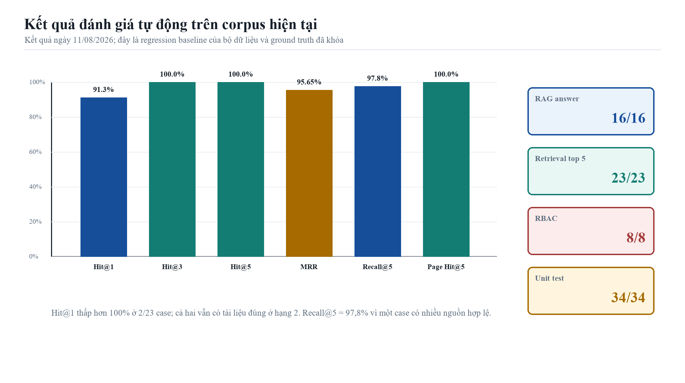
Hình 3.14: Kết quả đánh giá retrieval và phân quyền
Các kết quả trên phải được hiểu đúng phạm vi. Chúng chứng minh hệ thống không hồi quy trên bộ corpus và ground truth hiện tại; chúng không chứng minh mọi câu hỏi tùy ý đều đúng. Khi thêm tổ chức hoặc loại tài liệu mới, cần bổ sung case đại diện, chạy lại ingest và thiết lập baseline riêng.
Bảng 3.10: Tổng hợp kết quả kiểm thử và đánh giá
Bộ đánh giá | Kết quả | Ý nghĩa
Unit test | 34/34 | Quy tắc nền và mô hình quyền hoạt động đúng.
RAG answer | 16/16 | Answer/citation đạt ground truth hiện tại.
Retrieval top 5 | 23/23 | Mỗi case có ít nhất một tài liệu đúng trong top 5.
Hit@1 | 91,3% | 21/23 case có tài liệu đúng ở hạng đầu.
MRR | 0,9565 | Kết quả đúng đầu tiên thường ở vị trí rất cao.
Recall@5 | 97,8% | Một case nhiều nguồn chưa lấy đủ mọi nguồn trong top 5.
Page Hit@5 | 100% | Trang kỳ vọng xuất hiện trong top 5 cho mọi case có page ground truth.
RBAC | 8/8 | Nguồn được phép/bị cấm tuân thủ ma trận quyền.

Giới hạn hiện tại
Thứ nhất, OCR vẫn có sai số với bản scan chất lượng thấp, bảng dày và font nhúng lỗi. Citation giúp giảm hậu quả nhưng không thay thế bước kiểm duyệt dữ liệu quan trọng. Thứ hai, answer layer dựa trên rule/template nên ổn định với các nhóm câu hỏi đã thiết kế nhưng chưa linh hoạt như LLM trong câu hỏi tổng hợp dài. Việc thêm LLM cần có guardrail và đánh giá hallucination riêng.
Thứ ba, queue PostgreSQL phù hợp cho đồ án nhưng thiếu dashboard/retry policy như hệ thống queue chuyên dụng. Thứ tư, bộ evaluation hiện đủ để chống hồi quy cho corpus OU và KFC demo nhưng chưa đo latency, tải đồng thời, độ bền khi database failover hoặc chất lượng trên hàng nghìn tài liệu. Cuối cùng, frontend vẫn là một trang ứng dụng tập trung; các màn quản trị sâu hơn có thể tách thành route riêng khi phạm vi mở rộng.
Đánh giá mức độ hoàn thiện
Nếu lấy phạm vi demo và bảo vệ đồ án làm chuẩn, hệ thống đã hoàn thiện phần lớn chức năng và bằng chứng kỹ thuật, ước lượng khoảng 94–96%. Phần còn lại không phải viết lại RAG mà là hoàn thiện báo cáo bằng thông tin cá nhân, triển khai lên một môi trường thật, bổ sung minh chứng vận hành và diễn tập trình bày. Nếu lấy tiêu chuẩn sản phẩm production nhiều người dùng làm chuẩn, tỷ lệ sẽ thấp hơn vì còn các hạng mục bảo mật, quan sát hệ thống, queue, backup và kiểm thử tải.

KẾT LUẬN VÀ HƯỚNG PHÁT TRIỂN

Kết luận
Đồ án đã xây dựng được một hệ thống quản lý tri thức đa tổ chức có luồng sử dụng hoàn chỉnh: tài liệu được tiếp nhận, trích xuất/OCR, chuẩn hóa, đóng gói bằng LangChain Document, chia đoạn bằng RecursiveCharacterTextSplitter, tạo embedding và lưu trong pgvector; người dùng đăng nhập, đặt câu hỏi, nhận câu trả lời và kiểm tra nguồn ngay trên giao diện web.
Yêu cầu quan trọng về phân quyền được xử lý ở tầng dữ liệu trước retrieval. Bốn mức visibility cùng tenant boundary giúp hệ thống hỗ trợ tài liệu toàn tổ chức, phòng ban, vai trò và cá nhân. Bộ kiểm thử RBAC cho thấy các nguồn ngoài quyền không xuất hiện trong câu trả lời của user khác phòng ban hoặc khác tổ chức.
Chất lượng retrieval được đánh giá bằng ground truth thay vì chỉ dựa trên cảm nhận khi demo. Kết quả 23/23 top-5, Hit@1 91,3%, MRR 0,9565 và Page Hit@5 100% cho thấy pipeline hiện phù hợp corpus thử nghiệm. Câu hỏi trọng tâm về học phí ngành Công nghệ thông tin khóa 2025 đã có case tự động kiểm tra mức 925.000 đồng/tín chỉ, Document 1 và trang 2.
Đóng góp của đồ án
Các đóng góp chính có thể tóm tắt như sau:

Đóng góp
- Một kiến trúc RAG đa tổ chức có RBAC được áp dụng trước vector/lexical retrieval.
- Pipeline tài liệu hỗ trợ PDF/DOCX, OCR có chọn lọc, chuẩn hóa và xử lý lại theo trạng thái.
- Việc sử dụng LangChain rõ ràng ở abstraction Document và recursive chunking, không chỉ khai báo dependency.
- Lớp trả lời trích xuất theo intent tổng quát, phù hợp câu hỏi số tiền, quy chế, quy trình và tiện ích.
- Giao diện có chat, lịch sử phiên, citation và tab tài liệu/chunk, đủ để chứng minh vòng đời RAG.
- Bộ evaluation tái chạy được cho answer, retrieval và RBAC, kèm unit test quy tắc nền.
- Corpus thứ hai chứng minh khả năng mở rộng kiến trúc sang tổ chức khác và tách dữ liệu tenant.

Hạn chế
Hạn chế đầu tiên là chất lượng OCR không thể tuyệt đối với mọi tệp. Hạn chế thứ hai là các parser miền vẫn cần được cấu hình khi thay đổi cấu trúc tài liệu lớn. Hạn chế thứ ba là lớp trả lời hiện không tổng hợp nhiều nguồn phức tạp như một LLM; đổi lại, nó giảm rủi ro bịa số và giúp kết quả dễ lặp lại.
Về vận hành, hệ thống chưa được triển khai trên môi trường production trong bản thảo này. Queue PostgreSQL, cách lưu refresh token và logging hiện phù hợp demo/local nhưng cần nâng cấp trước khi dùng cho dữ liệu thật. Bộ đánh giá cũng cần mở rộng theo từng organization mới để tránh lấy kết quả corpus hiện tại làm cam kết chung.
Kết quả của đồ án cho thấy một chatbot RAG có giá trị thực tế cần nhiều hơn semantic search. Chất lượng dữ liệu, ranh giới quyền, citation, trạng thái ingest và khả năng đánh giá lặp lại đều ảnh hưởng trực tiếp đến độ tin cậy. Bằng cách đặt RBAC trước retrieval và giữ câu trả lời gắn với nguồn, hệ thống đạt được mục tiêu ban đầu trong phạm vi đồ án, đồng thời còn đủ không gian để tiếp tục phát triển thành một nền tảng triển khai thật.

Hướng phát triển
- Triển khai Docker/CI, reverse proxy HTTPS, secret management, backup và health monitoring trên một môi trường công khai có kiểm soát.
- Chuyển refresh token sang cookie HttpOnly và bổ sung audit log cho hành động tải/xử lý/cấp quyền tài liệu.
- Thay hàng đợi PostgreSQL bằng Celery hoặc RQ khi cần nhiều worker, retry và dashboard vận hành.
- Thêm reranker/cross-encoder và bộ đo latency để cải thiện hai case chưa đạt Hit@1 mà không dùng rule ép hạng.
- Bổ sung LLM answer generator tùy chọn với context-only prompt, citation validation và fallback về extractive answer.
- Xây dựng màn cấu hình từ điển miền, entity pattern và evaluation set cho từng tổ chức.
- Bổ sung kiểm duyệt tài liệu, versioning, lịch sử thay đổi và cơ chế re-index theo phiên bản embedding model.
- Mở rộng đo tải đồng thời, kiểm thử bảo mật và corpus có bảng biểu/scan chất lượng thấp hơn.
TÀI LIỆU THAM KHẢO
[1] P. Lewis et al., “Retrieval-Augmented Generation for Knowledge-Intensive NLP Tasks,” Advances in Neural Information Processing Systems, 2020. https://papers.neurips.cc/paper/2020/hash/6b493230205f780e1bc26945df7481e5-Abstract.html
[2] N. Reimers and I. Gurevych, “Sentence-BERT: Sentence Embeddings using Siamese BERT-Networks,” EMNLP-IJCNLP, 2019. https://aclanthology.org/D19-1410/
[3] D. Ferraiolo and D. Kuhn, “Role-Based Access Controls,” NIST, 1992. https://csrc.nist.gov/pubs/conference/1992/10/13/rolebased-access-controls/final
[4] NIST, “A Revised Model for Role Based Access Control,” NIST IR 6192. https://doi.org/10.6028/NIST.IR.6192
[5] LangChain, “Splitting recursively - Text splitter integration guide.” https://docs.langchain.com/oss/python/integrations/splitters/recursive_text_splitter
[6] Sentence Transformers, “Semantic Search.” https://www.sbert.net/examples/sentence_transformer/applications/semantic-search/README.html
[7] Sentence Transformers, “paraphrase-multilingual-MiniLM-L12-v2 model card.” https://huggingface.co/sentence-transformers/paraphrase-multilingual-MiniLM-L12-v2
[8] pgvector, “Open-source vector similarity search for PostgreSQL.” https://github.com/pgvector/pgvector
[9] PaddleOCR, “General OCR Pipeline Usage Tutorial.” https://www.paddleocr.ai/main/en/version3.x/pipeline_usage/OCR.html
[10] Django REST framework, “Permissions.” https://www.django-rest-framework.org/api-guide/permissions/
[11] Django Software Foundation, “Deployment checklist.” https://docs.djangoproject.com/en/6.0/howto/deployment/checklist/
[12] Django REST Framework Simple JWT, “Documentation.” https://django-rest-framework-simplejwt.readthedocs.io/en/latest/
PHỤ LỤC
PHỤ LỤC A. HƯỚNG DẪN SỬ DỤNG
Kích hoạt môi trường Python 3.12 trong PowerShell:
cd R:\JOB\enterprise-knowledge-rag
.\.venv312\Scripts\Activate.ps1
Khởi động backend, worker và frontend ở ba cửa sổ terminal:
cd R:\JOB\enterprise-knowledge-rag\backend
..\.venv312\Scripts\python.exe manage.py runserver 127.0.0.1:8000
cd R:\JOB\enterprise-knowledge-rag\backend
..\.venv312\Scripts\python.exe -X utf8 manage.py run_document_worker --poll-interval 2
cd R:\JOB\enterprise-knowledge-rag\frontend
npm.cmd run dev -- --hostname 127.0.0.1 --port 3000
Sau khi hệ thống chạy, mở http://127.0.0.1:3000/. Worker chỉ cần thiết khi có tài liệu UPLOADED/FAILED cần xử lý; không bấm “Xử lý lại” trong lúc demo chat nếu không muốn chờ OCR.
PHỤ LỤC B. QUY ƯỚC TRIỂN KHAI
cd R:\JOB\enterprise-knowledge-rag\backend
$env:PYTHONIOENCODING='utf-8'
..\.venv312\Scripts\python.exe manage.py test
..\.venv312\Scripts\python.exe manage.py evaluate_rag --show-answer
..\.venv312\Scripts\python.exe manage.py evaluate_rbac --show-answer
..\.venv312\Scripts\python.exe manage.py evaluate_retrieval `
--output-json ..\docs\results\retrieval-evaluation.json `
--output-markdown ..\docs\results\retrieval-evaluation.md
Các command trên lần lượt kiểm tra quy tắc nền, nội dung answer/citation, ma trận quyền và thứ hạng retrieval. Tệp Markdown/JSON được dùng làm bằng chứng có thể đối chiếu từng case, tránh chỉ chụp dòng tổng kết.
PHỤ LỤC C. CẤU TRÚC DỮ LIỆU
- Học phí ngành Công nghệ thông tin khóa 2025 bao nhiêu?
- Học phí ngành Tâm lý học khóa 2025 là bao nhiêu?
- Học phí ngành Tâm lý học khóa 2023 là bao nhiêu?
- Học phí tiếng Anh căn bản năm học 2025-2026 bao nhiêu?
- Chi phí GDQP-AN và GDTC tại Long Hưng là bao nhiêu?
- Học phí chương trình tiên tiến khóa 2025 tính thế nào?
- Thời gian học tập của cơ sở Nhà Bè?
- Thời gian học tập của cơ sở Võ Văn Tần?
- Thời gian học tập của cơ sở Long Hưng GDQP?
- Quy trình đăng ký môn học như thế nào?
- Muốn rút môn học thì làm sao?
- Muốn phúc khảo điểm thi thì làm sao?
- Xem lịch thi ở đâu?
- Số điện thoại Phòng Quản lý đào tạo là gì?
- Địa chỉ cơ sở Nhà Bè ở đâu?
- Điều kiện xét tốt nghiệp là gì?
- Muốn tìm hóa đơn KFC bằng bill cần nhập những thông tin gì?
- Hotline chăm sóc khách hàng KFC là số nào?
- Ứng tuyển nhân viên nhà hàng KFC gồm những bước nào?
- Mã nhóm hỗ trợ nhân viên KFC demo là gì?
Khi trình diễn, nên chọn một câu học phí, một câu quy trình, một câu tiện ích và hai tài khoản khác phòng ban để chứng minh RBAC. Không cần hỏi toàn bộ danh sách; bộ command evaluation đã chịu trách nhiệm kiểm tra hồi quy đầy đủ hơn.
PHỤ LỤC D. ĐỐI CHIẾU YÊU CẦU VÀ MINH CHỨNG
PHỤ LỤC D - ÁNH XẠ MÃ NGUỒN
Bảng PL.1: Đối chiếu yêu cầu và minh chứng
Chức năng | Module/đường dẫn
Mô hình tổ chức và phòng ban | backend/organizations/models.py
User và role | backend/accounts/models.py
Document, permission, chunk | backend/documents/models.py
Hàng đợi tài liệu | backend/documents/services/jobs.py
Processor và OCR | backend/documents/services/processor.py
LangChain chunking/indexing | backend/documents/services/indexing.py
Retrieval/RAG | backend/rag/
Chat session/message | backend/chats/models.py
Frontend ứng dụng | frontend/app/page.tsx
Proxy API Next.js | frontend/app/backend/[...path]/route.ts
API client | frontend/lib/api.ts
Evaluation | backend/rag/evaluation_cases.py và management/commands
PHỤ LỤC E. THÔNG TIN MÔI TRƯỜNG
- Giới thiệu bài toán: tài liệu phân tán, khó tìm và có ràng buộc quyền truy cập.
- Trình bày kiến trúc, nhấn mạnh LangChain trong ingest và RBAC trước retrieval.
- Đăng nhập OU, hỏi học phí Công nghệ thông tin khóa 2025 và chỉ vào số tiền/citation/trang.
- Chuyển tab Tài liệu, giải thích trạng thái READY, chunk, token và vector.
- Dùng hai user KFC khác phòng ban để chứng minh tài liệu được phép và bị cấm.
- Trình bày kết quả 34/34 unit test, 16/16 answer, 23/23 top-5 và 8/8 RBAC.
- Kết thúc bằng giới hạn OCR, production deployment và hướng phát triển có LLM guardrail.

